**СТРАТЕГИЈА УНАПРЕЂЕЊА ПОЛОЖАЈА МЛАДИХ ОПШТИНЕ ПРИЈЕПОЉЕ ЗА ПЕРИОД 2024-2029. ГОДИНЕ**



**С А Д Р Ж А Ј**

1. УВОД 3

Уводна реч председника општине 3

Канцеларија за младе Општине Пријепоље 4

Радна група за израду ЛАП-а 11

Методологија рада 17

2. ПРИНЦИПИ ВРЕДНОСТИ 18

3. ВИЗИЈА И МИСИЈА 20

3.1 Визија 20

3.2 Мисија 20

4. ТРЕНУТНА СИТУАЦИЈА У ПОГЛЕДУ ПОЛОЖАЈА МЛАДИХ 21

4.1 Географски подаци 21

4.3 Анализа ресурса 24

4.4 Финансијски ресурси 30

4.5 SWOT анализа 31

5. АНАЛИЗА ПОТРЕБА МЛАДИХ У ПРИЈЕПОЉУ 33

5.1 Анализа истраживања 33

6. ПРИОРИТЕТИ ЛОКАЛНЕ ЗАЈЕДНИЦЕ 39

6.1. Област 1. Здравље и безбедност младих 39

6.2. Област 2. Образовање и запошљавање младих 43

6.3. Област 3. Информисање младих 49

6.4. Област 4. Спорт, култура, слободно време и волонтеризам 52

6.5. Област 5. Екологија и рурални развој 60

6.6. Област 6. Социјална политика 65

7. УСКЛАЂЕНОСТ СА ДРУГИМ ДОКУМЕНТИМА 68

8. ПРАЋЕЊЕ ПРИМЕНЕ И РЕЗУЛТАТА СТРАТЕГИЈЕ УНАПРЕЂЕЊА ПОЛОЖАЈА МЛАДИХ 72

# УВОД

## Уводна реч председника општине

Млади људи су не само будућност, већ и садашњост сваке заједнице. Они представљају неисцрпни извор енергије, идеја и иновација. Како Уједињене нације дефинишу, млади су кључан ресурс који може снажно допринети напретку друштва у коме живе, ако им пружимо подршку и простор да развијају све своје потенцијале. У нашој општини, свесни смо да је улога младих од непроцењивог значаја и посвећени смо стварању услова који ће их подстакнути да остану, напредују и остваре своје амбиције.

Ова Стратегија за младе ослања се на постојеће потенцијале – од Локалне канцеларије за младе и подршке коју пружамо различитим омладинским програмима, до могућности које нуде области попут сеоског туризма и воћарства. Ипак, свесни смо и изазова који постоје. Потребно је више разноврсних и иновативних програма који би младима пружили разлог да се укључе у живот заједнице, као и боље могућности за информисање и мобилност.

Стратегија је резултат наше посвећености и спремности да, у сарадњи са младима и осталим заинтересованим странама, радимо на унапређењу њиховог положаја. Верујемо да млади заслужују да активно учествују у доношењу одлука које их се тичу и да буду одговорни грађани који доприносе својој заједници. Ова стратегија представља наш корак у правцу боље будућности за младе Пријепоља.

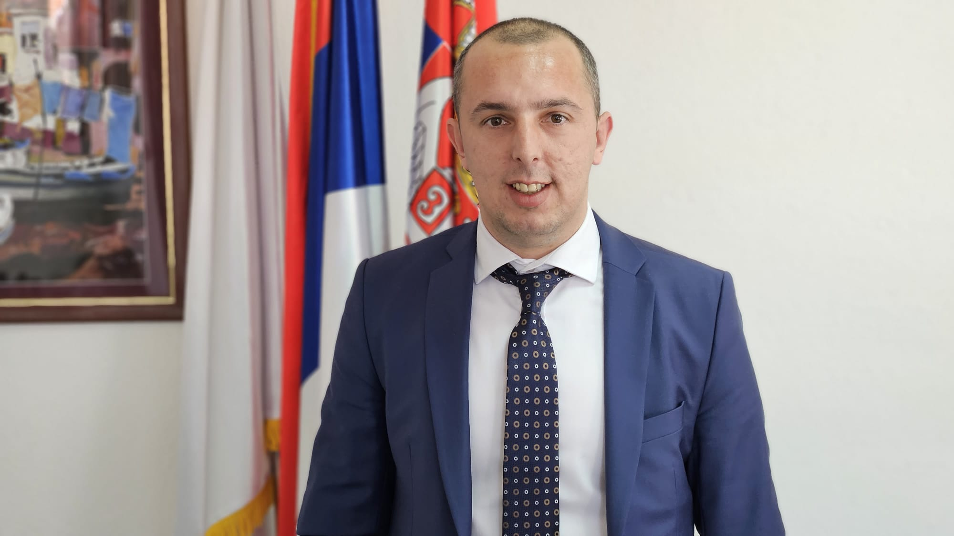

________________________

Председник општине

## Канцеларија за младе Општине Пријепоље

Канцеларија за младе (КзМ) је део општинске управе, односно сервис младих и за младе који одговара на потребе младих из локалне заједнице кроз различите активности, манифестације, програме и пројекте.

Главни циљ њеног формирања је стварање услова у локалним срединама ― општинама и градовима у Србији, за квалитетнији живот младих људи и њихово активно учешће у савременим токовима развоја друштва. Млади имају право, а требало би да имају и прилику, да пуноправно учествују у одлукама које утичу на њихов живот, а које се доносе на локалном нивоу. Младе такође треба подржати и пружити им прилику да се укључе у све врсте активности које доприносе решавању проблема са којима се сусрећу и које доприносе побољшању квалитета њиховог живота у заједници у којој живе. Ако желимо да остваримо овај циљ, потребно је да узмемо у обзир све разнолике потребе младих, околности у којима живе, као и снове и наде везане за будућност. Локалне власти притом имају веома значајну улогу будући да су најближе младима, јер је управо локална политика према младима понекад важнија од националне ― она велике стратегија спушта на локални ниво где се прецизније идентификују потребе младих на које се затим ефикасније може одговорити.

КзМ је намењена свим младима, без обзира на пол, расу, националну припадност, верско уверење, језик, друштвено порекло, имовинско стање, чланство у политичким, синдикалним и другим организацијама, психички или физички инвалидитет, здравствено стање, физички изглед, родни идентитет и друга стварна, односно претпостављена лична својства.

**Предлог описа послова КЗМ:**

* планирање, спровођење и праћење развоја омладинске политике на локалном нивоу (креирање годишњих планова рада у сарадњи са Саветом за младе и удружењима грађана који се баве младима, извештавање о раду члановима већа и скупштини);
* иницирање и праћење спровођења Локалног акционог плана за младе (ЛАП) као стратешког плана за рад са младима у локалној заједници;
* успостављање сарадње са свим релевантним партнерима, њихово умрежавање, комуникација и међусобна координација;
* информисање младих (социјалне мреже, маилинг листе, веб сајт, комуникација и сарадња са локалним, регионалним и националним медијима)
* подстицање активизма младих, комуникација са младима, удружењима младих и удружењима за младе, и обезбеђивање учешћа младих у процесима доношења одлука;
* пружање подршке иницијативама младих и удружењима младих / за младе; (обезбеђује простор, материјалну и техничку помоћ за реализацију активности и пројеката омладинских организација и иницијатива младих
* пружање подршке реализацији програма и пројеката за неформално образовање младих (организација и вођење различитих радионица, семинара и тренинга за младе)
* редовно праћење потреба младих анализом трендова стања и потреба рањивих група младих и степена и квалитета њиховог укључивања;
* вођење базе података о активним удружењима младих, удружењима за младе и неформалним групама младих.

**КзМ младима пружа:**

* Већу видљивост
* Повећање активизма
* Стицање искуства и знања путем неформалног образовања
* Већу и бољу информисаност
* Побољшава квалитет живота кроз волонтирања и учествовања у различитим програмима
* Повећава мобилност кроз учешће у међународним програмима и разменама

Својим специфичним програмима и пројектима, креираним у односу на локалне потребе, у различитим општинама се спроводе различити програми и то је оно што омогућава свакој Канцеларији за младе да својим активностима буде јединствена и прилагођена својој заједници.

Координатори КЗМ-а раде у складу са стандардима које препоручује МТО, чиме се обезбеђује квалитет њиховог рада.

У фебруару 2008. године потписан је Меморандум о сарадњи између Грађанских иницијатива и општине Пријепоље којим су дефинисане даље намере и обавезе у погледу отварања Канцеларије за младе у Пријепољу. Договорено је да се простор будуће Канцеларије налази у Дому културе, а општина је преузела и обавезу да именује особу која ће координирати рад Канцеларије за младе.

Mеђу првима у Србији, општина Пријепоље основала је Канцеларију за младе која је званично отворена 2. априла 2008. године, када су презентовани и резултати истраживања о потребама младих у Пријепољу. Канцеларија се налази на другом спрату Дома културе, а у истом простору налази се и Клуб за младе. Канцеларија за младе, као општинско тело које на локалном, институционалном нивоу заговара за положај младих,врши мониторинг институција у циљу побољшања положаја младих и Клуб за младе, као место у којем се реализују програмске активности намењене младима, од почетка функционишу као једно тело.

Основни задатак Канцеларије за младе је да кроз своје активности следи стратешке циљеве Националне стратегије за младе Републике Србије.

На овај начин, Канцеларија постаје један од кључних актера за бављење омладинском политиком на локалном нивоу.

Циљна група јесу млади између 15 и 30 година.

У Канцеларији за младе се обављају послови који се односе на подстицање младих да се организују, удружују и учествују у друштвеним токовима, послови заштите интереса младих и помоћ у остварењу њихових интереса, сарадње са омладинским удружењима у њиховом раду, подстицању и остваривању сарадње која се односи на омладину и улогу младих на територији општине Пријепоље. Канцеларија за младе представља везу младих и локалне самоуправе и део је локалне самоуправе.

Њен основни циљ је креирање и спровођење омладинске политике на нивоу Општине Пријепоље.

**Делокруг рада КЗМ-а је:**

* Развија, спроводи и прати локалну омладинску политику - иницира израду и прати спровођење ЛАП-а за младе;
* Успоставља сарадњу са свим релевантним партнерима и ради на њиховом умрежавању, комуникацији и координацији;
* Прати рад одговорних за рад са младима и трошење општинских средстава;
* Подстиче активизам младих, комуницира са младима и обезбеђује учешће младих у процесима доношења одлука;
* Пружа техничку, материјалну и финансијску подршку омладинским организацијама и иницијативама младих, заговара за буџетска средства за младе, аплицира и пружа подршку иницијативама и пројектима младих;
* Обезбеђује подршку у раду другим институцијама;
* Спроводи истраживања о потребама и проблемима младих у локалној заједници: и
* Води базу података о активним организацијама младих.

Канцеларијом за младе Пријепоље управљају координатор Канцеларије за младе и асистент координатора Канцеларије за младе.

Крајем децембра месеца 2019. године на Скупштини општине Пријепоље усвојен је други по реду Локални акциони план за младе (2019-2022).

У периоду од 2016. до 2022. године Канцеларија за младе је спровела низ акција, реализовала и била партнер на пројектима у области омладинског активизма, образовања, културе и спорта.

* **Очистимо Србију *-*** Акција коју је подржало Министарство животне средине и просторног планирања. Акција је спроведена на територији Општине Пријепоље са циљем да подигне свест младих о важности екологије.
* **Организовање хуманитарних концерата** за децу која болују од рака.
* **Организовање хуманитарне акције „Поклони хаљину, улепшај некоме матуру“ која** се реализује сваке године у сарадњи са основним и средњим школама на територији Општине Пријепоље.
* Пројекат ***,,*Запошљавање младих кроз производњу малине*“ -*** Пројекат је обухватио 1.250 младих људи од којих је 251 млади човек прошао кроз обуку, а 21 је добило директно запошљавање кроз пројекат Министарства омладине и спорта који је био подржан од стране локалне самоуправе у Пријепољу, а који се заснивао на развоју малинарства. На тај начин смо показали да наш рад није демагошки, већ конкретан и где највећи ефекат од свега тога осећају млади.
* Пројекат ***„*Нове идеје за нове послове – ИдејаЛаб***“* је реализовалаKанцеларија за младе у партнерству са Регионалном развојном агенцијом Златибор, Kластером текстилаца, Техничком и Економско-трговинском школом из Пријепоља а уз финасијску подршку Министарства омладине и спорта Републике Србије. Циљ пројекта је био да допринесе креирању повољнијег амбијента за различите облике запошљавања, самозапошљавања и предузетништва младих људи заснованог на мултисекторској сарадњи и иновативном ангажовању расположивих ресурса локалне заједнице. Овај пројекат је и наставак приче о дуалном образовању у Пријепољу.
* Пројекат ***"*Један сат у мојим ципелама***" -* основни циљ снимања пројекта *"Један сат у мојим ципелама"* који је реализован у сарадњи са Удружењем студената са хендикепом је допирање до свести што већег броја људи о баријерама са којима се млади са хендикепом свакодневно суочавају како бисмо тиме развили свест.
* Пројекат ***,,*Семафор – зелено светло за родну равноправност“** је пројекат чији је циљ да допринесе подизању свести и сензитивизацији заједнице у Санџаку по питању родне равноправности и родно заснованог насиља. Пројекат је превасходно намењен младим и са њима комуницира на креативан начин, отварајући простор за њихово изражавање као и за активно укључивање омладине у креирању финалног продукта пројекта – анимираног филма. Главне активности пројекта јесу креативне едукативне радионице, истраживачке активности на тему родних улога које омладина у својим заједницама спроводи, као и стварање анимираног филма на тему родних улога/родних стереотипа/ родне равноправности који ће бити коришћен као алатка за даљи рад са заједницом. Вршњачка едукација и мотивација других младих путем њима блиског садржаја и начина учења, јесу велики потенцијал који би требало искористити.
* Еколошки пројекат ***„*Волим Пријепоље“** Пројекат је реализован у две етапе. Прва је била едукативна Еколошка радионица на тему заштите животне средине и друштвено одговорног понашања за представнике ученичких парламената, представнике институција одржана је у просторијама Kанцеларије за младе. Предавање је одржао инжењер хортикултуре Мирсад Садиковић - Зец. У оквиру волонтерске акције „Волим Пријепоље“ која се реализовала преко конкурса #ШтаНамТешко једна од активности је била и едукативна радионица на тему заштите животне средине и друштвено одговорног понашања коју је организовала Kанцеларија за младе општине Пријепоље у сарадњи са Економско-трговинском школом, Младим истраживачима Србије, Центром за грађанско деловање, Народним парламентом и Покретом горана Војводине. *Друга активност* се односила на организовање акције чишћења градских и околних површина, обала река. Том приликом у акцији је узело учешће стотинак волонтера и волонтерки. Исти дан постављене су канте за смеће које смо направили и поставили на локацијама које смо заједно одредили са ЈКП Лим. Ова волонтерска акција је суфинансирана кроз програм "Млади су закон" Министарства омладине и спорта Републике Србије. Носилац пројекта је Канцеларија за младе општине Пријепоље.
* Пројекат **„Млади за старе“ -** Видевши да је Фондација Ана и Владе Дивац расписала конкурс „Солидарност пре свега“ у разговору са нашим волонтера дошли смо на идеју да напишемо пројекат који се односи на помоћ старијим лицима. Брига о старијима у доба Kороне треба да нам буде приоритет, с тога прва активност пројекта „Млади за старе“ се односила на обуку младих са коришћење прве помоћи у случају незгода, како да поступе у тим ситуацијама, да науче како да измере крвни притисак и ниво шећера у крви и тако помогну старијим суграђанима и суграђанкама којима је овај вид помоћи неопходан. Обуку је спровело стручно лице из Црвеног крста и волонтерка Kанцеларије за младе општине Пријепоље, Јасна Хурић, која је запослена као медицинска сестра. Оне су се потрудиле да своје знање и вештине пренесу на учеснике обуке. Након завршене обуке, друга активност из пројекта је била акција бесплатног мерења крвног притиска и нивоа шећера у крви коју су извели учесници који су прошли ову обуку. После успешно завршене обуке младих за пружање прве помоћи, мерења крвног притиска и нивоа шећера у крви, спровели смо у дело другу активност из пројекта „Млади за старе“ која се односила на акцију бесплатног мерења нивоа шећера у крви и крвног притиска и била је намењена свим старијим суграђанима и суграђанкама који су желели да на овај начин провере своје здравствено стање. У разговору са старијима дошли смо до закључка да су баш овакве акције заиста потребне и убудуће смо планирали да организујемо што више оваквих или сличних акција. Ову акцију смо спровели у сарадњи са Удружењем пензионера и Црвеним крстом из Пријепоља, као и нашим волонтерима који су успешно завршили обуку и са докторком, Јадранком Терзић, дали свој допринос овој акцији.
* Пројекат **„Здраво клопајмо са омиљеним ликовима из цртаћа“** У оквиру пројекта „Здраво клопајмо са омиљеним ликовима из цртаћа“ која се реализовао преко конкурса #ШтаНамТешко једна од активности била је и едукативна радионица на тему здраве исхране коју је организовала Kанцеларија за младе општине Пријепоље у сарадњи са неформалном групом "ВоЛим Пријепоље", креативним кутком "Локица",Младим истраживачима Србије, Центром за грађанско деловање, Народним парламентом и Покретом горана Војводине.

Поред пројеката који су реализовани, Канцеларија за младе организује и помаже акције и догађаје у области културе, образовања, спорта и омладинског активизма.

У области културе, КЗМ је организовала изложбе слика младих ликовних стваралаца као и радионице сликања и фотографије.

Акценат стављамо и на акције од јавног значаја за локалну заједницу, а то су чишћења обала реке Лим, трга и места где се млади окупљају, као и организација јавних предавања, перформанса и флеш мобова.

Као главни циљ себи стављају и организовање предавања, семинара и обука за младе, којима теже да покрију теме везане за људска права и права мањина, екологију, омладински активизам и волонтирање, као и теме које се тичу стручног образовања.

Канцеларија спроводи многобројне радионице од којих је једна „Значај укључивања младих са хендикепом“ која је реализована у сарадњи са Удружењем студената са хендикепом као део пројекта „Мрежа инклузивног рада канцеларија за младе- МИР КЗМ“. Садржај радионице је био посвећен принципима равноправног укључивања младих са хендикепом у омладинске активности и изједњачавању могућност у реализацији омладинских активности.

Канцеларија спроводи многобројне акције од којих је једна и хумаитарна акција која се спроводи у сарадњи са НУРДОР-ом у оквиру кампање „И ја се борим“, већ шесту годину за редом, а све у циљу подизања свести јавности о малигдним обољењима код деце, али и позив за подршку великом пројекту од националног значаја, изградњи новог дечјег хенато-онколошког одељења при Клиници за дечије интерне болести у Нишу.

Волонтери Канцеларије за младе општине Пријепоље су у протеклом периоду спровели низ хуманитарних акција, а свакодневно кроз Канцеларију за младе – Омладински клуб у оквиру различитих активности прође преко 30 младих. На годишњем нивоу ова бројка досегне преко 1.000 корисника.

У наредном периоду планиране су акције на пољима које су у надлежности КЗМ:

* Организовање путовања на Сајам књига,
* Организовање семинара у сарадњи са Домом здравља на тему здравља младих,
* Организовање семинара у сарадњи са МУП Србије на тему наркотика,
* Организовање акција за промоцију европских вредности,
* Организација акција за популаризацију тема на пољу људских права,
* Организација изложби слика и промоције талената,
* Организација спортских активности,
* Организација еколошких акција.

Набројаћемо само неке од обука, радионица које су по нама имале изузетно добар одзив и препознате су код грађана као добре:

* Радионица на тему интеркултуралности
* Организована изложба слика младих уметника
* Организован фото конкурс „Наша општина очима младих“
* Организоване радионице за тражење посла
* Организоване обуке за писање пројеката
* Курсеви страних језика (немачки и енглески)
* Радионице са мисијом ОЕБС-а „Упознај локалну самоуправу“
* Акције чишћења градских о обалних површина (Соколица, обала реке Лим)
* Организовање радионице о репродуктивном здрављу
* Организоване радионице о насиљу на интернету
* Акција давања крви
* Расписан Јавни конкурс за имплементацију Локалног акционог плана за младе који је био намењен удружењима за младе, удружењима младих и неформалним групама - 2021. година

Пројекат **„Јачање стручних капацитета за запошљавање лица из осетљивих група под утицајем пандемије Kовид-19“**

У циљу повећања професионалних капацитета и лакшег запошљавања лица из осетљивих група, у Општини Пријепоље је започео пројекат под називом „Јачање стручних капацитета за запошљавање лица из осетљивих група под утицајем пандемије Kовид-19“, који спроводи Ресурс центар за одрживи развој у сарадњи са Канцеларијом за младе општине Пријепоље.

У току 2022. године, 10 незапослених лица из наше општине ће проћи обуке за једно од пет понуђених занимања – фризер, помоћник фризера, педикир/маникир, козметичар или шминкер. Полазницима обуке биће обезбеђен превоз и оброк за дане обуке.

Након едукације, поред стечених стручних компетенција за неки од наведених занимања, кандидатима који су успешно завршили обуку биће обезбеђени и „старт-уп“ пакети са опремом и материјалима неопходним за започињање сопственог бизниса. Пројекат се спроводи у сарадњи са различитим локалним актерима, тако да се обуке реализују у локалним фризерским и козметичким салонима.

Подршку свим активностима пружа пројекат Немачко-српске развојне сарадње Услуге социјалне заштите за осетљиве групе, који спроводи ГИЗ.

Циљ и наша свакоднвна тежња је да из сваке акције, тренинга, радионице или пројекта увећавамо број сталних корисника KЗМ и да у нашем месту успевамо да будимо жељу за активизмом. Трудимо се да у наше пројекте укључимо што већи број младих и у том настојању трудићемо се и даље.

Признања и награде

**2017-2024. година**

У организацији Канцеларије за младе, а под покровитељством општине Пријепоље, одржана је шеста хуманитарна акција НУРДОР.

Потписан споразум о сарадњи и додела признања Канцеларији за младе за изузетан допринос.

Волонтери Канцеларије за младе општине Пријепоље су у протеклом периоду спровели низ хуманитарних акција, а свакодневно кроз Канцеларију за младе - Омладински клуб у оквиру различитих активности прође преко 30 младих. На годишњем нивоу ова бројка досегне 1000 корисника.

Будући планови Канцеларије за младе односе се на континуирани рад са младима, подизање услуга и понуђених ресурса на виши ниво. Унапређивање омладинске политике у сарадњи са релевантним актерима ће допринети формирању активнијих младих људи у нашој општини.

## Радна група за израду ЛАП-а

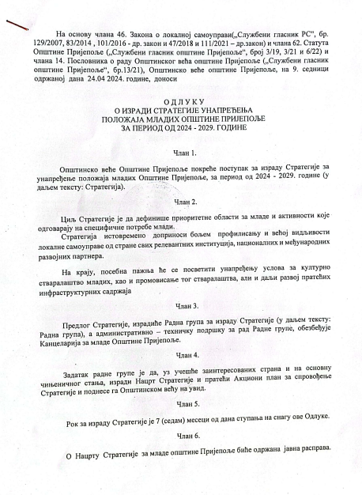

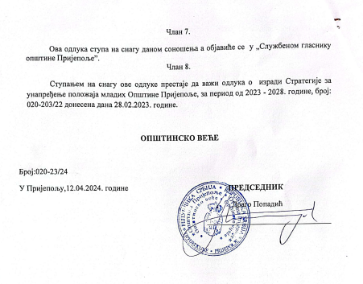

****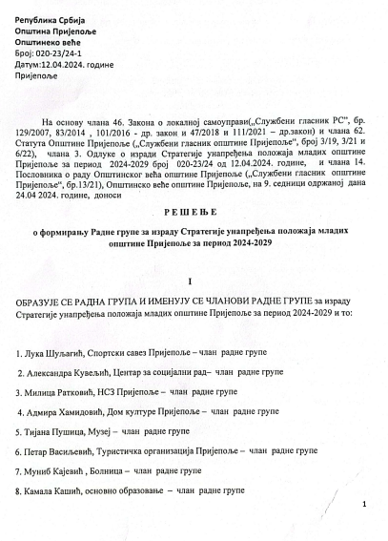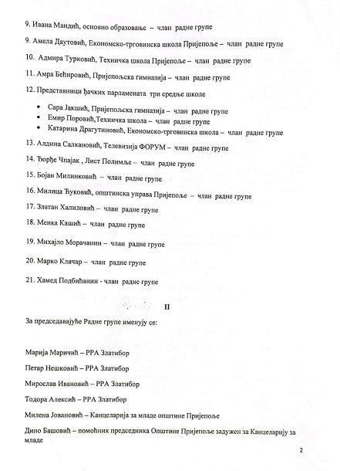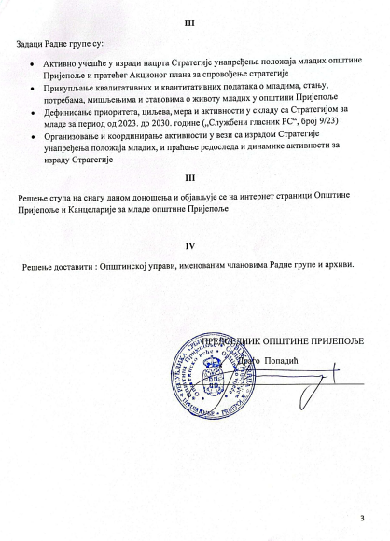

## Методологија рада

Процесом израде ЛАП-а координисала је **Радна група за израду ЛАП-а**, а процес је обухватио следеће сегменте:

**1. Стварање предуслова за реализацију процеса израде ЛАП-а**

Први корак у процесу израде ЛАП-а било је формирање Радне групе за израду ЛАП-а и дефинисање динамике будућих активности. Други корак представља анализа постојећег стања и претходно донесених мера за побољшање положаја младих у Пријепољу.

**2. Прикупљање релевантних података за израду ЛАП-а**

Ово је један је од кључних корака у процесу израде ЛАП-а. Подаци који су прикупљани подељени су у 4 категорије:

1. демографски и географски подаци,
2. подаци о активностима и издвајањима за младе локалне самоуправе,
3. подаци о потребама младих и
4. подаци о активностима и ресурсима локалних институција и организација које се у неком делокругу свога рада баве младима.

Наведени подаци су прикупљани кроз упитнике, фокус групе и консултације са младима а процесом дистрибуције и прикупљања података координисала је Kанцеларија за младе Пријепоље уз стручну помоћ Радне групе за израду ЛАП-а за младе.

**3. Стратешко и акционо планирање**

На основу прикупљених података дефинисани су стратешки правци развоја општине у области омладинске политике у наредних 6 година као и општински приоритети у наредним годинама. У дефинисању и креирању конкретних активности, поред наведених података, кључну улогу је имала и анализа локалних ресурса, односно реалне могућности локалне заједнице. Финална верзија ЛАП-а је предата у процес јавне расправе.

**4. Усвајање локалног акционог плана за младе**

финални корак у процесу израде ЛАП-а за младе је усвајање документа на седници Скупштине општине.

# ПРИНЦИПИ ВРЕДНОСТИ

Стратегија унапређења положаја младих општине Пријепоље за период 2024-2029. године у току свог рада и у креирању мера за побољшање статуса младих, користиће принципе на којима је заснована Национална стратегија за младе за период 2023. - 2030. а то су:

**1. Подршка личном и друштвеном оснаживању младих**

Сви у оквиру својих послова и делокруга подржавају друштвено оснаживање младих на начин утврђен Законом о младима, Националном стратегијом за младе и другим инструментима омладинске политике.

**2. Поштовање људских и мањинских права, равноправност и забрана дискриминације**

Сви млади су равноправни без обзира на карактеристике које имају и имају једнака права на правну заштиту. Не сме се вршити дискриминација према младима посредно или непосредно, по било ком основу, а нарочито по основу: година, расе, пола, националне припадности, верског убеђења, језика, друштвеног порекла, имовинског стања, чланства у политичким, синдикалним и другим организацијама, психичког или физичког инвалидитета, здравственог стања, физичког изгледа, сексуалне оријентације, родног идентитета и другог стварног, односно претпостављеног личног својства. Не сматрају се дискриминацијом посебне мере уведене ради постизања пуне равноправности, заштите и напретка лица, односно групе лица која се налазе у неједнаком положају.

**3. Једнаке шансе за све**

Млади имају право на једнаке шансе и учешће у свим областима друштвеног живота, у складу са сопственим избором и способностима. Охрабрује се лични и друштвени развој младих, обезбеђивањем поштовања различитости, родне равноправности, права, слободе и достојанства. Млади имају право на објективно, прилагођено и лако доступно информисање, како би се развијали и доносили одлуке на основу пуне обавештености.

**4. Међусекторска сарадња и координација на свим нивоима доношења одлука:**

Сви у оквиру својих послова и делокруга, подстичу и подржавају јачање свести о значају младих и друштвене улоге младих, кроз координирани развој, спровођење и праћење реализације омладинске политике, препознају и уважавају потенцијале младих, као важан друштвени ресурс и исказују поверење и подршку могућностима младих.

**5. Активно учешће младих и сарадња**

Сви у домену својих могућности и послова, обезбеђују подстицајно окружење и дају активну подршку у реализацији омладинских активности младих, предузимању иницијативе и њиховом смисленом укључивању у процесе доношења и спровођења одлука, које доприносе личном и друштвеном развоју, а на основу пуне обавештености младих. Подржава се и подстиче слобода удруживања, сарадња са вршњацима и међугенерацијска сарадња, на локалном, националном и међународном нивоу и активно учешће у политичком и друштвеном животу.

**6. Друштвена одговорност и солидарност**

Подстиче се и развија одговорност лица која раде са младима, као и одговорност младих у односу на њихове обавезе у друштву. Млади треба активно да доприносе изградњи и неговању друштвених вредности и развоју своје заједнице, нарочито путем различитих облика волонтерских активности и да изражавају међугенерацијску солидарност и активно раде на стварању услова за једнако и пуно учешће у свим аспектима друштвеног живота младих особа са инвалидитетом, припадника националних мањина и свих других лица и друштвених група које могу бити у ризику од дискриминације, односно дискриминаторног поступања.

Развија се међугенерацијска солидарност и препознаје улога младих у изградњи демократског грађанског друштва заснованог на култури ненасиља и толеранцији.

# ВИЗИЈА И МИСИЈА

## 3.1 Визија

Општина Пријепоље је социјално и економски сигурна средина у којој млади желе да живе и која им обезбеђује предуслове и подстиче их на пун развој професионалних и личних капацитета. Млади имају подршку локалне заједнице, створени су бољи услови за живот и развој њихових потенцијала. Млади су укључени у доношење одлука и активно доприносе општем напретку локалне заједнице.

## 3.2 Мисија

Остварење Визије ће се обезбедити кроз следеће мере:

* Функционално умрежавање локалних актера и заједнички рад у циљу унапређења квалитета живота младих;
* Успостављање иновативних програма који ће обезбедити професионалну и личну афирмацију младих;
* Успостављање иновативних програма који ће обезбедити социјалну сигурност свих младих, а посебно младих из социјално осетљивих група;
* Обезбеђивање оптималних ресурса за успостављање системских и континуираних решења у области локалне омладинске политике;
* Развијање мреже услуга за унапређење положаја младих.

# ТРЕНУТНА СИТУАЦИЈА У ПОГЛЕДУ ПОЛОЖАЈА МЛАДИХ

## 

## 4.1 Географски подаци

Општина Пријепоље се налази у југозападном делу Србије на тромеђи Босне и Херцеговине, Србије и Црне Горе. Рељеф општине је брдско-планински, са просечном надморском висином од 1.200 m, са најнижом тачком од 440 m (ушће Милешевке у Лим) и највишом на 1.734 m (планина Јадовник, врх Катунић). Подручје се простире на две макро-географске целине: Полимље и Пештер. Ово подручје је отворено према северу и североистоку пространом долином реке Лим, док је на западу и истоку затворено планинским венцима: Јадовником (1.734 mnv), Златаром (1.627 mnv), Побјеником (1.423 mnv), Каменом Гором (1.483 mnv) и Лисом (1.509 mnv). Општина Пријепоље се северозападно граничи са општином Прибој (30 km oд центра градског дела општине), североисточно са општином Нова Варош (27 km), југоисточно са општином Сјеница (30 km), западно са општином Пљевља (30 km oд центра градског дела општине) и југозападно са општином Бијело Поље (55 km oд центра градског дела општине). Територијално припада Златиборској области и региону Шумадије и Западне Србије. Са површином од 827 km2, друга је општина по површини, као и по броју становника на нивоу области. Чини је 80 насеља, просечне густине насељености од 41 ст/km2. Наведена густина насељености је нижа од густине насељености области која износи 43 ст/km2.

Према нивоу развијености, припада четвртој групи општина коју чине 44 изразито недовољно развијене јединице локалне самоуправе са степеном развијености испод 60% републичког просека.

**4.2 Демографски подаци**

У Општини Пријепоље, по попису становништва из 2022. године, живи 32214 становника у 79 насеља. Просечна густина насељености износи 42 становника по километру квадратном, што је испод републичког просека који износи 75 становника по km².

*Табела 1. Преглед броја становника по пописним годинама 2002-2022.*

|  |  |  |  |  |
| --- | --- | --- | --- | --- |
| Пописна година | Република Србија | Регион Шумадије и западне Србије | Златиборски округ | Општина Пријепоље |
| 2002 | **7.498.001** | **1.751.423** | **313.396** | **41.188** |
| 2011 | **7.186.862** | **1.563.916** | **286.549** | **37.059** |
| 2022 | **6.641.197** | **2.031.697** | **254.659** | **32.214** |

*Извор: Републички завод за статистику -* РСЗ

*Табела 2. Структура становништва према типу насеља*

|  |  |  |  |
| --- | --- | --- | --- |
| Категорије становништва | 2022 | | |
| Број становника | | % |
| Градско становништво | | **11.928** | **37,03** |
| Остало становништво | | **20.286** | **62,97** |
| Укупно становништво | | **32.214** | **100,00** |

*Извор: Републички завод за статистику -* РСЗ

*Табела 3. Структура младог становништва према старости и полу*

|  |  |  |  |
| --- | --- | --- | --- |
| Категорија | | Попис 2022. године | |
| Број | Удео у укупном младом становништву (%) |
|  |  |  |  |
|  | Укупно | **5.219** | **100,00** |
|  | Мушко | **2.757** | **52,83** |
|  | Женско | **2.462** | **47,17** |
| *Број година* |  |  |  |
| 15-19 | Укупно | **1.791** | **34,31** |
| Мушко | **939** | **17,99** |
| Женско | **852** | **16,32** |
| 20-24 | Укупно | **1.679** | **32,18** |
| Мушко | **897** | **17,19** |
| Женско | **782** | **14,99** |
| 25-29 | Укупно | **1.749** | **33,51** |
| Мушко | **921** | **17,65** |
| Женско | **828** | **15,86** |

*Извор: Републички завод за статистику -* РСЗ

*Табела 4. Структура становништва старог 15 година и више према школској спреми и писмености*

|  |  |  |  |  |
| --- | --- | --- | --- | --- |
| Категорија |  | Попис 2022. године | | |
| Укупно | Мушкарци | Жене | |
| Укупно становнштво 15 и више година | **27 149** | **13.525** | **13.624** | |
| Без школске спреме | **323** | **89** | **234** | |
| Непотпуно основно образовање | **1.645** | **398** | **1.247** | |
| Основно образовање | **5.900** | **2.678** | **3.222** | |
| Средње образовање | **15.367** | **8.515** | **6.852** | |
| Више образовање | **1.260** | **653** | **607** | |
| Високо образовање | **2.556** | **1.151** | **1.405** | |
| Непознато | **98** | **41** | | **57** |

*Извор: Републички завод за статистику -* РСЗ

**Неписмена лица -** Према попису из 2022. године у Пријепољу је 213 лица регистровано као неписмено, што чини 0,74% укупног становништва. Од тога, неписмених младих узраста 15-19 година 2 особе и узраста 20-34 године 15 особа.

*Табела 5. Структура становништва старог 15 година и више према компијутерској писмености и полу према попису из 2022. године.*

|  |  |  |  |  |  |
| --- | --- | --- | --- | --- | --- |
| Категорија | Општина Пријепоље | | | | |
| Укупно | Компијутерски писмена лица | Лица која делимично познају рад на рачунару | Компијутерски  неписмена лица | Непознато |
| УКУПНО | **27.149** | **10.168** | **9.695** | **7.206** | **80** |
| Мушкарци | **13.525** | **4.936** | **5.371** | **3.180** | **38** |
| Жене | **13.624** | **5.232** | **4.324** | **4.026** | **42** |

*Извор: Републички завод за статистику -* РСЗ

Према подацима пописа становништва из 2022. године на нивоу Златиборске области као компијутерски неписмено регистровано је укупно 64 357 становника, односно 29,34% укупног становништва. За разлику од тога, према попису из 2011. године, као компијутерски неписмено регистровано је 140 239 становника, односно 57,2% укупне популације.

## 4.3 Анализа ресурса

*Табела 6. Кључни актери у општини Пријепоље*

|  |  |
| --- | --- |
| Људски ресурси - анализа кључних актера | |
| СЕКТОР | Институције и организације које раде са младима |
| Локална самоуправа | Канцеларија за младе Пријепоље |
| Социјална заштита | Центар за социјални рад Пријепоље |
| Просвета | ОШ “Милосав Стиковић”  ОШ “Свети Сава”  ОШ “Владимир Перић Валтер”  Основна музичка школа  ОШ “Светозар Марковић” Бродарево  ОШ “10. Октобар” Доње Бабине  ОШ “Бошко Буха” Ивање  ОШ “Душан Томашевић Ћирко” Велика Жупа  ОШ “Михаило Баховић” Сељашница  Техничка школа Пријепоље  Пријепољска гимназија  Средња економско-трговинска школа Пријепоље  Дечији вртић “Миша Цвијовић” |
| Запошљавање | Национална служба за запошљавање |
| Здравство | Општа болница  Дом здравља |
| Култура | Дом културе Пријепоље  Матична библиотека “Вук Караџић”  Музеј Пријепоље |
| Туризам | Туристичка организација Пријепоље |
| Цивилни сектор | Црвени Крст Пријепоље  Удружење Тим систем  Удружење рурална омладина Србије  Удружење Експанзија Бродарево  Удружење грађана - Одред извиђача “БОШКО БУХА”  Удружење „Рефлексија“  Удружење грађана “Млади и талентовани“  Удружење Полимље  Удружење Нова визија  КУД Дома културе Пријепоље  Аматерско позориште Дома културе Пријепоље |
| Верске заједнице | Српска православна црквена заједница  Исламска заједница Пријепоље  Римокатоличка црквена заједница |
| Унутрашњи послови | Полицијска управа у Пријепољу  Ватрогасци спасиоци  Агенција за безбедност саобраћаја |

*Табела 6. Кључни актери у општини Пријепоље - наставак*

|  |  |
| --- | --- |
| Људски ресурси - анализа кључних актера | |
| СЕКТОР | Институције и организације које раде са младима |
| Суд | Основни суд Пријепоље, судска јединица у Пријепоље  Прекршајни суд у Пријепољу |
| Медији | TВ Форум  Лист Полимље  Портал ПП Медија  ТВ Прибој  ТВ 5 Ужице  Пријепоље нет |
| Спортске организације и удружења | Спортски савез Пријепоље 2020  Одбојкашко удружење Play Volley 2020  Фудбалски клуб Микрон  Спортско удружење Јоунг Старс  СКУ Баскет Младост  Планинарски клуб Камена Гора  Кик-бокс клуб Младост  Атлетски клуб Полет  Рафтинг клуб Лим-Лучице  ПСК Коловрат  КМФ Арес  Ски клуб Јабука  Рукометни клуб Седмерац  Рукометни клуб Бели анђео  Савез за школски спорт општине Пријепоље  Кошаркашки клуб Милешевац  Женски кошаркашки клуб Милешевка  Фудбалски клуб Јасен  СУ КМФ ПП192  Фудбалским клуб Полимље  Шаховски клуб Прико  Женски рукометни клуб Пријепоље  Спортски клуб Микс  Рукометни клуб Пријепоље  Одбојкашким клуб Пријепоље  Планинарски клуб Бели анђео  Пријепољско стонотениско удружење особа са инвалидитетом  Одбојкашки клуб Трендтекс  Карате клуб Еуро  ОООСР Лим Пријепоље  Школица спорта Покрени се спортом  Удружење пријепољских тренера |

*Табела 7. Кључни актери по областима и услуге за младе које спроводе*

|  |  |
| --- | --- |
| Област образовање | |
| Назив услуге за младе | Институција/организација која услугу спроводи |
| Формално образовање, ваннаставне активности: хор, новинарска секција, ликовна секција, обогаћен једносменски рад, учешће на пројектима, спорт, плес, радионице, практичан рад, клубови… | ОШ “Милосав Стиковић”  ОШ “Свети Сава”  ОШ “Владимир Перић Валтер”  Основна музичка школа  ОШ “Светозар Марковић” Бродарево  ОШ “10. Октобар” Доње Бабине  ОШ “Бошко Буха” Ивање  ОШ “Душан Томашевић Ћирко” Велика Жупа  ОШ “Михаило Баховић” Сељашница  Техничка школа Пријепоље  Пријепољска гимназија  Средња економско-трговинска школа Пријепоље  Дечији вртић “Миша Цвијовић” |

|  |  |
| --- | --- |
| Област запошљавања | |
| Назив услуге за младе | Институција/организација која спроводи услугу |
| Сви програми и мере активне политике запошљавања (стручно оспособљавање, стручна пракса, програми новог запошљавања, самозапошљавање, организација сајма запошљавања...)  Подршка запошљавању младих кроз обуке, практично искуство, предузетништво и повезивање са  тржиштем рада | Филијала Националне службе за запошљавање (НСЗ) Пријепоље  Пружа услуге запошљавања младима кроз посредовање у запошљавању, организовање обука и стручних пракси, савете о каријери, као и програме субвенционисања запошљавања младих.  Општина Пријепоље – Одељење за привреду и запошљавање  Подржава локални економски развој кроз иницијативе које омогућавају запошљавање младих, као и реализацију локалних пројеката који укључују младе на тржишту рада. |

|  |  |
| --- | --- |
| Област спорта | |
| Назив услуге за младе | Институција/организација која услугу спроводи |
| Организовање спортских такмичења, подршка кроз клубове и удружења, стручно усавршавање, награђивање и  афирмисање младих спортиста…  Подршка спортском ангажовању  младих кроз тренинге, такмичења и промоцију здравих стилова живота | Спортски савез, спортски клубови, спортске организације и удружења |

*Табела 7. Кључни актери по областима и услуге за младе које спроводе - наставак*

|  |  |
| --- | --- |
| Област културе | |
| Назив услуге за младе | Институција/организација која услугу спроводи |
| Филмови, трибине, књижевне вечери, ликовне зложбе,изложбе фотографија,концерти, позоришне представе, стенд-ап наступи, манифестације различитих карактера. Организација књижевних вечери, наградних конкурса, дечије одељење, одељење за одрасле, завичајно одељење, читаоница за студенте и ученике, издавачка делатност.  Подршка младима у културном  стваралаштву, промоцији културног идентитета. | Дом културе, Библиотека “Вук Караџић”, Музеј Пријепоље, локални медији |

|  |  |
| --- | --- |
| Област социјалне политике | |
| Назив услуге за младе | Институција/организација која услугу спроводи |
| Смештај у установу социјалне заштите, породични смештај | Центар за социјални рад |

|  |  |
| --- | --- |
| Област волонтеризам | |
| Назив услуге за младе | Институција/организација која услугу спроводи |
| Свим младима заинтересованим за волонтерски рад омогућено је да волонтирају у поменутим институцијама.  Подстицање и организовање волонтерских активности младих Канцеларија за младе – Организује волонтерске акције, едукације и пројекте намењене младима.  Црвени крст Пријепоље – Реализује хуманитарне акције, програме помоћи заједници и едукацији волонтера.  Школске организације и секције - У основним и средњим школама организују се волонтерске секције и акције које укљућују младе  Општинска управа - подршка волонтеризму кроз пројекте – Укључује младе у пројекте развоја заједнице кроз финансирање и логистичку подршку преко КзМ-а | Канцеларија за младе, Црвени крст, Дом културе, ТО Пријепоље, школске организације и секције |

*Табела 7. Кључни актери по областима и услуге за младе које спроводе - наставак*

|  |  |
| --- | --- |
| Област рурални развој | |
| Назив услуге за младе | Институција/организација која услугу спроводи |
| Организовање предавања о руралном развоју, субвенцијама за младе пољопривреднике.  Подршка младима у руралним срединама кроз образовање, запошљавање и предузетништво | Удружење Рурална омладина Србије  Општина Пријепоље – одељење за пољопривреду и рурални развој – имплементира пројекте који се односе на  развој пољопривреде, инфраструктуре и  одрживих активности у руралним срединама, укључујући ангажовање младих у овим областима.  Удружење пољопривредних произвођача Пријепоље - Помаже младима да се укључе у пољопривредну производњу кроз приступ  тржишту, савете о пласману производа и  едукације о еколошкој пољопривреди.  Центар за развој пољопривреде и села (ЦРПС) |

|  |  |
| --- | --- |
| Област здравље и безбедност | |
| Назив услуге за младе | Институција/организација која услугу спроводи |
| Младима је омогућен сваки вид здравствене заштите који пружају ове институције.  Едукација и подршка у области физичког и менталног здравља, безбедности и превенцији болести | Болница и дом здравља Пријепоље, Црвени  крст Пријепоље, Полицијска станица Пријепоље, Центар за Социјални рад  Дом здравља и Болница– Пружа здравствене услуге младима кроз превентивне прегледе, вакцинацију, едукацију о зфрављу, те промоцију здравих стилова живота.  Црвени крст Пријепоље – организује обуке и курсеве прве помоћи, превенцију несрећа.  Полицијска станица Пријепоље – спроводи  едукације о безбедности младих, укључујући превенцију насиља, злоупотребе алкохола и друга, као и заштиту од вршњачког насиља и cyberbullying.  Центар за социјални рад – Нуди подршку  младима у кризним ситуацијама, пружа саветеи интервентне услуге у случајевима насиља. |

*Табела 7. Кључни актери по областима и услуге за младе које спроводе - наставак*

|  |  |
| --- | --- |
| Област информисање | |
| Назив услуге за младе | Институција/организација која услугу спроводи |
| Организација кампања за медијску писменост – Радионице и предавања о критичком размишљању и препознавању лажних вести.  Локални информативни портали и радио станице – Промовисање тема од значаја за младе путем локалних медија.  Креирање мобилних апликација или сајтова за младе – Пружање информација о догађајима, конкурсима и едукацијама у општини.  Информациони центар за младе – место где млади могу добити све потребне информације о правима, могућностима и активностима - КзМ | Локални медији (Телевизија ФОРУМ, Лист  полимље, ПП медиа, Пријепоље инфо, ТВ 5  Ужице)  Канцеларија за младе општине Пријепоље  Организације цивилног друштва (НВО) |

|  |  |
| --- | --- |
| Област екологија | |
| Назив услуге за младе | Институција/организација која услугу спроводи |
| Акције пошумљавања и уређења  јавних површина – Укључивање  младих у очување локалних паркова и зелених површина.  Едукативне радионице о заштити  жиотне средине – Промовисање  рециклаже, смањења отпада и очувања природних ресурса.  Кампање за смањење загађења реке  Лим – Подизање свести о важности чисте реке за локалну заједницу  Учешће у глобалним иницијативама – попут Светског дана чишћења или  Дана планете земље | Еколошка удружења попут „Јадовник-оаза  нетакнуте природе“  Јавно предузеће за комуналне услуге (ЈКП  Лим)  Школе кроз еколошке секције  Канцеларија за младе у сарадњи са  еколошким организацијама |

## 4.4 Финансијски ресурси

*Табела 8. Финансијски ресурси*

|  |  |  |  |  |  |
| --- | --- | --- | --- | --- | --- |
| Врста трошкова | 2020.  У динарима | 2021.  У динарима | 2022.  У динарима | 2023.  У динарима | 2024.  У динарима |
| Издвајања за рад  канцеларије за младе | 1.655.197,00 | 3.327.925,00 | 1.357.925,00 | 2.750.000,00 | 2.420.000,00 |
| Стипендирање ученика и студената | 226.000,00 | 500.000,00 | 600.000,00 | 700.000,00 | 1.460.000,00 |
| Финансирање  удружења у  активностима које се односе на младе | 500.000,00 | 500.000,00 | 500.000,00 | 500.000,00 | 500.000,00 |
| Oпштинске награде за успехе младих | 6.300.000,00 | 6.500.000,00 | 6.500.000,00 | 6.692.000,00 | 8.000.000,00 |
| УКУПНО | **8.681.197,00** | **10.827.925,00** | **8.957.925,00** | **10.642.000,00** | **12.380.000,00** |

## 4.5 SWOT анализа

*Табела 9. SWOT анализа*

|  |  |
| --- | --- |
| S Предности | W Слабости |
| * Локална самоуправа која има разумевања за решавање проблема младих и која активно подржава програме намењене младима. * Системска подршка са националног нивоа у процесу креирања локалне омладинске политике (Национална стратегија за младе, Закон о младима, Национална канцеларија за младе, национална развојна документа, Конкурси МТО-а за подршку омладинским акцијама и програмима...); * Постојање функционалног институционалног оквира за локалну омладинску политику (Канцеларија за младе, ЛАП за младе, издвајања из локалног буџета за омладинске програме..); * Постојање различитих услуга и програма, из других сектора - образовање, социјална заштита, здравствена заштита, који су намењени различитим категоријама младих. * Потенцијал који се огледа у могућности сеоског туризма, воћарства и повртарства, као и субвенције које би млади могли искористити на нивоу државе. * Мања средина омогућава већу безбедност младих. | * Пасивност и незаинтересованост младих за активно укључивање у друштвеним токовима * Недостатак разноврснијих програма за младе, услед ограничених локалних ресурса; * Недостатак савремених и иновативних програма за младе који би омогућили већу мотивисаност младих у креирање и коришћењу локалних програма; * Непостојање адекватних превозних средстава за младе са села * Недовољна информисаност младих о постојећим програмима, могућностима и правима; * Недостатак програма намењених младима са села; * Недостатак обука и могућност преквалификације младих за дефицитарна занимања; * Непостојање Савета за младе при Скупштинским органима општине Пријепоље |

|  |  |
| --- | --- |
| A Могућости | T Претње |
| * НВО сектор – даљи развој омладинског НВО сектора на локалном нивоу и повезивање са националним лидерима у области омладинске политике; * Успостављање међуопштинске сарадње и омладинских програма, који ће обезбедити заједничко коришћење ресурса и тиме обезбедити разноврсније програме за младе; * Ефикасније коришћење екстерних извора финансирања; * Коришћење других ресурса општине у циљу унапређења положаја младих - туристички ресурси, природни ресурси… * Министарство туризма и омладине – финансирање пројеката и активности * Улагање у железницу, боља повезаностса већим градовима, дефинисан ред вожње | * Континуиран одлив младих ка већим   градовима као део глобалних процеса  миграција;   * Недостатак мотивације и ангажовања   људских ресурса у области рада са младима, у ситуацији скромних локалих ресурса.   * Недовољан број високошколских   установа у општини и региону |

# АНАЛИЗА ПОТРЕБА МЛАДИХ У ПРИЈЕПОЉУ

Након доношења одлуке о формирању радне групе за израду Стратегије за побољшање положаја младих из Пријепоља, у периоду од 2024. до 2029. године, спроведено је опсежно истраживање међу младима. Спроведена је анкета чија су циљна група поред ученика средњих школа били и млади из руралних и урбаних делова општине Пријепоље, као и млади који се тренутно налазе на студирању или привременом раду ван територије општине Пријепоље. Спроведено је и посебно истраживање међу осмацима основних школа јер ће и они у периоду трајања стратегије бити сврстани у категорију младих. Оваква динамика рада изабрана је како би истраживање остварили на што већем узорку и како би стекло право стање о ставовима и потребама младих из Пријепоља.

## 5.1 Анализа истраживања

У истраживању о тренутном стању, положају и потребама младих на локалу учествовало је 532 испитаника. У наставку су приказани добијени резултати:

**5.1.1. Општи подаци:**

*Графикон 1 и 2. Полна и старосна структура испитаника*

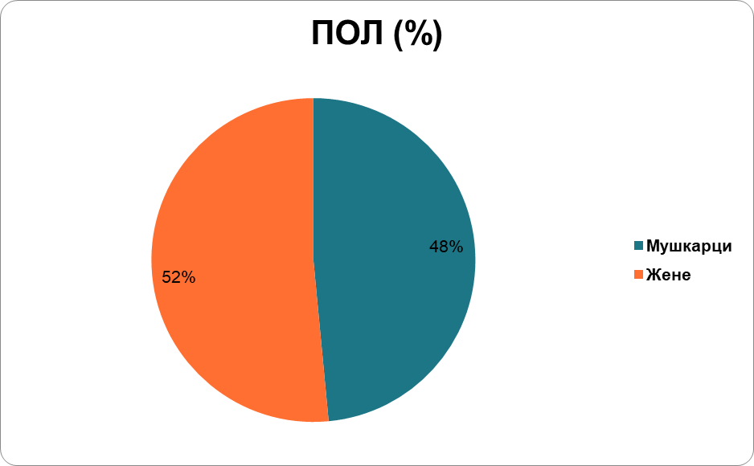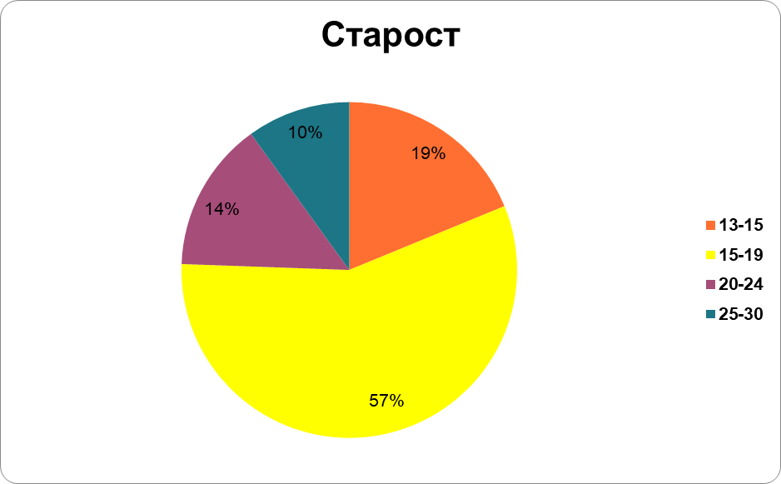

Анализом прва два графикона јасно је да је нешто већи проценат испитаника припадао женском полу док старосна структура указује да је највише анкета попуњено од стране средњошколаца који и чине главну категорију младих који живе у Пријепољу. У укупном уделу испитаника њих 19% чине ученици осмог разреда.

**5.1.2. Образовање младих**

*Графикон 3. Образовање испитаника*

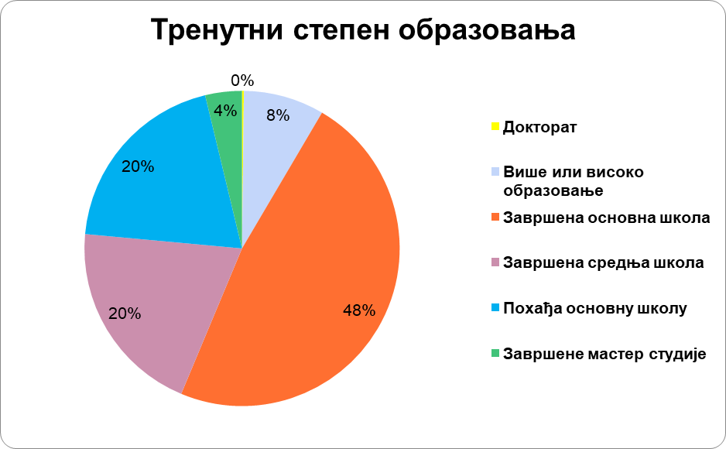

Графикон који се ондоси на образовање испитаника указује да је удео испитаника који су завршили више или високо образовање 8% док су они са завршеним мастером обухваћени са 4%. Један испитаник завршио је докторске студије.

На питања која се тичу нефомралног образовања млади у Пријепољу одговорили су на следећи начин:

*Графикон 4. Доступност неформалног образовања*

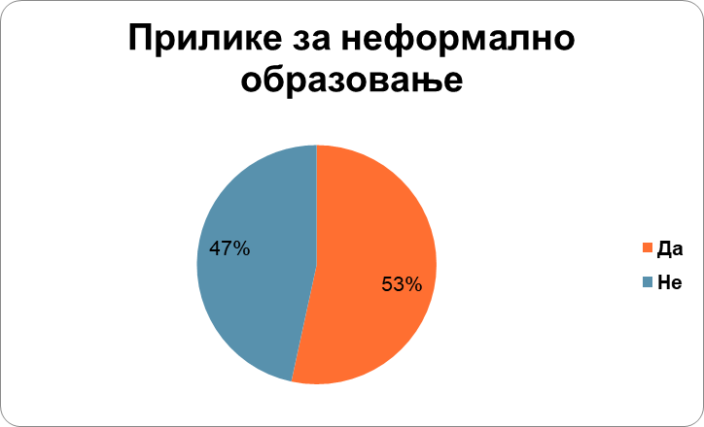

53% испитаника указало је да им је поред фомралног, у Пријепољу, доступно и нефомрлано образовање

*Графикон 5. Теме неформалног образовања за младе у Пријепољу*

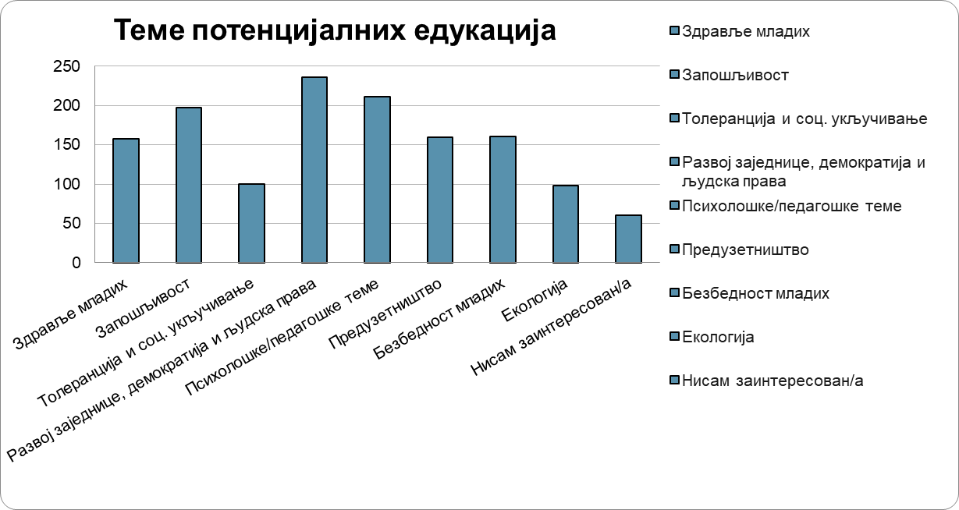

Млади у Пријепољу истакли су тему развоја заједнице, демократије и људских права као тему о којој би се најрадије едуковали у оквиру неформалног образовања. Високо позициониране су и теме запошљивости и психолошке и педагошке теме. Најмање младих истакло је теме екологије, толеранције и социјално

г укључивања као интересантну. Поред наведених тема млади су додали да би их интересовале теме спорта, ИТ технологија, едукација за младе маме, страних језика и омладинскох размена.

Млади у Пријепољу истакли су и да им је код неформалног образовања најбитније да оно доприноси њиховом личном и социјалном развоју, да је бесплатно и да добију одређени сертификат који могу даље искористити.

9% младих сматра да ни стицање нових знања не би омогућило њихово запошљавање.

***5.1.3. Запошљивост младих***

*Графикон 6. Запосленост испитаника*

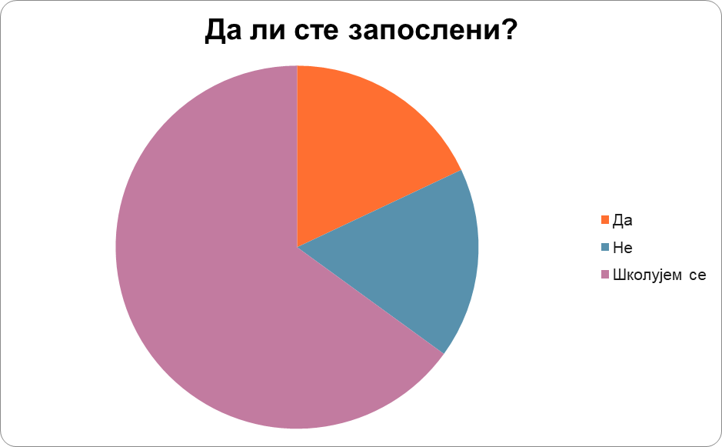

65% испитаника је и даље на школовању, њих 18% је запослено док је 17% незапослено.

На питање да ли размишљају да покрену сопствени бизнис млади у Пријпољу и 61% случајева одговарају потврдно док се 39% њих не би одважило на тај потез.

*Графикон 7. Познавање могућности за самозапошљавање*

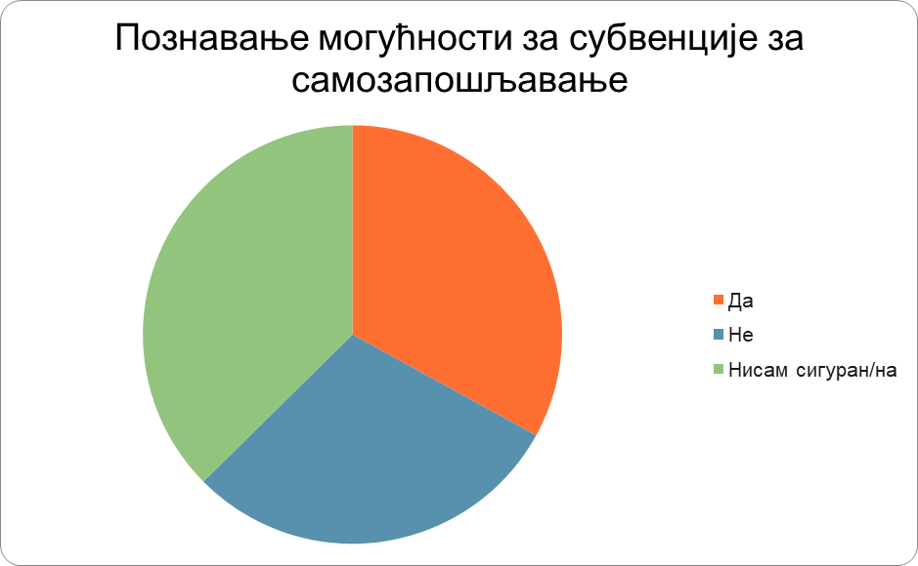

Чак 2/3 испитаника истакло је да није упознато или да није сигурно да постоје субвенције које су обезбеђене за покретање сопственог бизниса.

Половина испитаника, њих 50%, наводи да су главни разлози зашто не могу да пронађу посао запошљавање преко веза и познанстава, 38% њих наводи мањак раног искуства. 29% младих истиче да је главни разлог мањка послова за њих неусклађеност образовних профила у школама са тржиштем рада. Део младих, њих 23%, наводи да је лоша информисаност разлог тешког проналажења посла.

Млади у Пријепољу истакли су да бити пријављен на евиденцији националне службе за запошљавање није олакшавајући фактор за добијање посла али да су поред формалног образовања и претходно стечена знања јако битна при запошљавању.

46% младих истакло је да прави конкретне планове за исељење из државе ради проналаска посла.

**5.1.4 Планови за повратак у Пријепоље**

Чак 70% младих испитаника истакло је да се после студија не би вратило у Пријепоље. Главни мотиви за повратак у родни град по мишљењу млади су:

1. Бољи услови живота (већи животни стандард, боље плате)
2. Већа шанса за проналажење посла у струци
3. Пријатељи и породица
4. Више културних, спортских и других садржаја за испуњавање слободног времена

**5.1.5 Волонтирање и партиципација младих**

*Графикон 8. Волонтирање младих у Пријепољу*

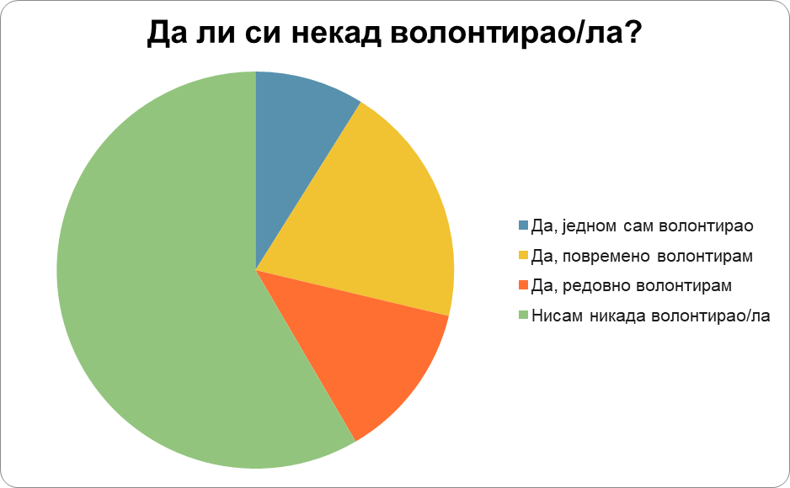

Чак 59% младих испитаника из Пријепоља никад није волонтирало, док само 20 % њих редовно волонтира.

Млади су навели да највише волонтирају у Канцеларији за младе, Црвеном крсту, на спортским и културним манифестацијама и учесници су хуманитарних акција.

32% младих као мотив волонтирања наводи хуманитарни рад и развој локалне заједнице, 18% њих каже да волонтирањем испуњавају слободно време док 15% њих волонтирање жели да стекне знања и вештине.

⅔ младих у Пријпољу је упознато са радом Канцеларије за младе, 30% њих је упознато са радом Савета за младе и Омладинског клуба.

30% младих испитаника није упознато са појмом јавне расправе, у њој је своје учешће бар једном у животу ужело тек 20% њих.

26% младих наводи да је активно у спортским клубовима, 14% њих је члан неког удружења, 11% је члан политичке партије.

**5.1.6. Садржаји за младе**

У већ постојеће садржаје за младе млади из Пријепоља се не укључују из више разлога а као главне наводе недостатак слободног времена, мањак занимљивог садржаја и неинформисаност. Трећина младих истиче да није задовољно садржајима за њих у Пријепољу.

Од спортских и културних садржаја највећи број младих заинтересовано је за базен 91%, спортске манифестације 75%, концерте 79%, пројекције филмова 84% док су им културни садржаји попут музеја, библиотеке, галерије и позоришта мање привлачни.

**5.1.7 Здравље младих**

22% младих испитаника истакло је да конзумира цигарете или електричне цигарете. 85% њих рекло је да се у њиховом ближем окружењу конзумирају цигарете.

Око 30% испитаника истакло је да конзумира алкохол и да је доживело искуство пијанства.

На питање да ли неко у твом окружењу конзумира психоактивне супстанце 22% њих одговара потврдно а као главне дроге наводе се канабис и кокаин.

30% младих тврди да је до психоактивне супстанце лако доћи, али да је 90% њих никад није пробало.

83% младих никада није посетило кладионицу.

69% младих превентивно посећује лекара и стоматологе. Само 13% њих психологе и психотерапеуте а само 21% девојака посетило је гинеколога.

**5.1.8 Безбедност младих**

У погледу безбедности младих у Пријепољу по њиховом мишљењу најприсутније је електронско насиље на друштвеним мрежама, вршњачко и емоционално насиље док је најмање присутно сексуално и економско насиље.

Половина младих је било жртва или познаје жртве насиља у везама младих.

Млади су као небезбедне локације у граду навели ноћне клубове, кладионице и неосветљене јавне површине по мраку. Преко 50% младих навело је псе луталице као претњу по њихову безбедност. У већој мери поменута је насилничка вожња али и туче у клубовима.

*Графикон 9. Безбедност међу младима у Пријепољу*

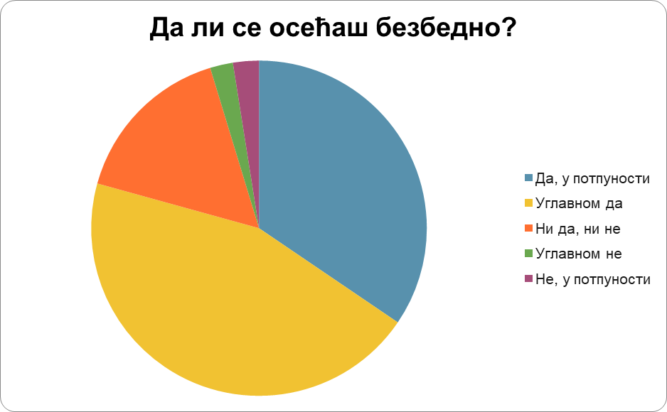

Мање од 5% младих у Пријепољу осећа се небезбедно.

# ПРИОРИТЕТИ ЛОКАЛНЕ ЗАЈЕДНИЦЕ

## 6.1. Област 1. Здравље и безбедност младих

**6.1.1. Анализа и тренутно стање на основу анализе**

Пријепоље је мањи град и због тога чини безбеднију средину за младе, јер су људи још увек упућени једни на друге - присутна је већа заступљеност емпатије. Млади сматрају да је постојање педагога у школама од значаја за младе, као и Канцеларије за младе где могу кроз различите радионице добити информације о здрављу и безбедности. Као слабост је препознат недостатак тротоара за пешаке и тренд паркирања на тротоару што угрожава безбедност како младих, тако и свих суграђана. Пси луталице (напуштени пси) на улицама су наведени као још један проблем када је безбедност младих у питању. Млади сматрају да се не реагује проактивно на ризике, односно на срж проблема, већ да се решавају последице. Велика доступност психоактивних супстанци на улици (марихуана и др.) и мањак контроле над продајом истих је присутан и представља претњу за младе у Пријепољу. На територији општине Пријепоље као слабост наведена је лоша мрежа здравствених амбуланти. Као прилику млади виде едукацију родитеља на различите теме када је безбедност деце у питању, као и увођење сертификованих полицајаца за малолетнике.

**6.1.2 Општи циљ**

Побољшање безбедности и здравља младих у Пријепољу кроз развој превентивних мера, едукацију, побољшање инфраструктуре и јачање контроле, са циљем смањења ризика од опасности као што су психоактивне супстанце, несигурност на улицама и недовољна подршка за ментално здравље младих.

**6.1.3 Специфични циљеви**

1. Повећање едукације младих о здрављу и безбедности
2. Смањење доступности и употребе психоактивних супстанци међу младима
3. Побољшање инфраструктуре и безбедности на улицама за младе
4. Јачање подршке за ментално здравље младих у Пријепољу
5. Повећање сарадње са локалном полицијом у области безбедности младих

**6.1.4. Табела мера и активности**

|  |  |  |  |  |  |  |
| --- | --- | --- | --- | --- | --- | --- |
| **Општи циљ** | **Специфични циљеви** | **Конкретне активности** | **Индикатори** | **Временски оквир** | **Носиоци активности** | **Средства (извори финансирања** |
| Побољшање безбедности и здравља младих у Пријепољу кроз развој превентивних мера, едукацију, побољшање инфраструктуре и јачање контроле, са циљем смањења ризика од опасности као што су психоактивне супстанце, несигурност на улицама и недовољна подршка за ментално здравље младих. | 1. Повећање едукације младих о здрављу и безбедности | Организовање редовних радионица у школама и Канцеларији за младе о здрављу, безбедности и последицама употребе психоактивних супстанци.  Развој и дистрибуција информативних материјала о безбедности на улицама и опасностима од зависности.  Развој и дистрибуција информативних материјала о безбедности на улицама и опасностима од зависности. | Број одржаних радионица и семинара  Број младих који су учествовали у програмима едукације  Број дистрибуираних информативних материјала | 2025.-2029. | Канцеларија за младе  Школе  Агенција за безбедност саобраћаја  Дом здравља  Центар за социјални рад | Локална самоуправа  Агенција за безбедност саобраћаја  Домаћи и инострани фондови |
| 2. Смањење доступности и употребе психоактивних супстанци међу младима | Повећање контрола и инспекција у области продаје психоактивних супстанци.  Сарадња са полицијом и другим институцијама у циљу откривања и спречавања продаје на улицама.  Програм подршке за младе који су у ризику од зависности, укључујући саветодавне услуге. | Број откривених нелегалних продаја психоактивних супстанци.  Број младих који су приступили програму подршке.  Смањење броја инцидената везаних за употребу дрога (нпр. 20% мање у поређењу са претходном годином). | 2025.-2029. | Канцеларија за младе  Полицијска управа Пријепоље  Центар за социјални рад | Локална самоуправа  Центар за социјални рад |
| 3. Побољшање инфраструктуре и безбедности на улицама за младе | Рехабилитација и изградња нових тротоара, уклањање препрека за пешаке.  Увођење редовних контрола паркирања на тротоарима.  Повећана осветљеност улица и побољшање безбедности на местима где се млади окупљају. | Број километара изграђених или обновљених тротоара.  Број санкционисаних неправилно паркираних возила на тротоарима.  Проценат младе популације која се осећа безбедно на улицама. | 2025.-2029. | Локална самоуправа  Полицијска управа Пријепоље | Локална самоуправа |
| 4. Јачање подршке за ментално здравље младих у Пријепољу | Оснивање саветовалишта у школама и КзМ за пружање психолошке подршке младима.  Обука наставника и других стручњака за препознавање знакова проблема са менталним здрављем.  Повезивање са здравственим установама за редовне консултације и саветовање. | Број новооснованих саветовалишта и консултативних служби.  Број младих који су користили услуге менталног здравља.  Проценат наставника обучених за препознавање знакова менталних поремећаја. | 2025.-2029. | Канцеларија за младе  Школе  Центар за социјални рад  Дом здравља | Локална самоуправа |
| 5. Повећање сарадње са локалном полицијом у области безбедности младих | Увођење сертификованих полицајаца за рад са малолетницима који ће имати улогу у превенцији криминала.  Спровођење заједничких акција полиције и КзМ, као што су радионице о безбедности и превенцији криминала. | Број полицајаца обучених за рад са малолетницима.  Број заједничких активности полиције и Канцеларије за младе | 2025.-2029. | Канцеларија за младе  Полицијска управа Пријепоље | Локална самоуправа |

## 6.2. Област 2. Образовање и запошљавање младих

**6.2.1. Анализа и тренутно стање на основу анализе**

У погледу образовања и запошљивости у општини Пријпоље постојање вртића, основних и средњих школа, националне службе за запошљавање је препознато као снага. Снагом се сматра и тенденција отварања нових вртића да би се смањиле листе чекања и уједно омогућило запошљавање родитељима али и новим васпитачима.

У погледу образовања у општини Пријепоље слабостима се сматра недовољан број образовних, атрактивних профила у школама, недостатак високообразовних институција, као и одељења и огранака факултета и виших школа, због чега млади одлазе у друге веће градове. Млади истичу да су делови школски простора као што су тоалети и спортске сале у лошем стању и потребна им је реконструкција.

Иако је постојање НСЗ наведена као снага, сматра се да њихове услуге нису довољно испромовисане, конкретно каријерно вођење, које они пружају. Млади су навели приметан недостатак обука и могућност преквалификације за дефицитарна занимања, као и промоције и подршке недостајућих профила.

Стручним усавршавањем у сарадњи са приватним сектором млади би добили веће могућности за запошљавање. Прилика се огледа у међуопштинској сарадњи и сарадњи са приватним сектором. Дат је пример Пријепоља и Бајине Баште и сарадње текстилне и техничке школе, где би млади из ове две општине “разменили” младе сходно њиховим потребама за одређеним профилом који једни имају. Приликом се сматра и стручно усавршавање ђака, преквалификаије, доквалификације, стручне екскурзије, као и модернизација услуга НСЗ.

Највећу претњу представља одлазак младих због немогућности запошљавања из мањих у веће средине - из села у Пријепоље, из Пријепоља у универзитетске центре и иностранство.

**6.2.2 Општи циљ**

Повећати запошљавање младих и квалитет образовања за младе у општини Пријепоље у наредних пет година, кроз повећање броја радних места за младе, успостављање нових образовних профила, развој програма стручних пракси и обука у сарадњи са локалним институцијама, са циљем да се број запослених младих повећа за 20% до 2030. године.

6.2.3 Специфични циљеви

1. Развити и имплементирати програме стручне праксе у сарадњи са НЗС и локалним компанијама, који ће омогућити младима у општини Пријепоље стицање практичних вештина и искуства у области која је релевантна за тржиште рада;
2. Повећати приступ образовним профилима и програмима за младе у општини Пријепоље, укључујући нове смерове у локалним школама и курсеве у оквиру неформалног образовања које осликавају компетенције младих и потребе тржишта рада у Пријепољу;
3. Покренути иницијативе за подршку младим предузетницима, укључујући образовне радионице, менторски рад и субвенције за покретање бизниса;
4. Сарађивати са локалним предузећима и јавним сектором како би се отворила нова радна места за младе, посебно у областима као што су туризам, угоститељство и пољопривреда, који су релевантни за Пријепоље;
5. Подстаћи развој запошљавања младих у технолошким и иновационим секторима кроз стварање инкубатора за стартапе, као и сарадњу са високошколским установама кроз отварање издвојених одељења у Пријепољу;
6. Развити програме за активирање младих који нису у образовању или запослени (NEET група), кроз обуке, волонтирање и подршку у запошљавању.
7. Уложити у модернизацију постојећих школских објеката и изградњу нових, са фокусом на побољшање услова за учење и приступ савременим технологијама.

**6.2.4. Табела мера и активност**

|  |  |  |  |  |  |  |
| --- | --- | --- | --- | --- | --- | --- |
| **Општи циљ** | **Специфични циљеви** | **Конкретне активности** | **Индикатори** | **Временски оквир** | **Носиоци активности** | **Средства (извори финансирања** |
| Повећати запошљавање младих и квалитет образовања за младе у општини Пријепоље у наредних пет година, кроз повећање броја радних места за младе, успостављање нових образовних профила, развој програма стручних пракси и обука у сарадњи са локалним институцијама, са циљем да се број запослених младих повећа за 20% до 2030. године. | 1. Развити и имплементирати програме стручне праксе у сарадњи са НЗС и локалним компанијама, који ће омогућити младима у општини Пријепоље стицање практичних вештина и искуства у области која је релевантна за тржиште рада; | Успоставити партнерства са локалним компанијама и НЗС за идентификацију потреба на тржишту рада.  Развити заједничке програме стручне праксе у кључним областима (туризам, угоститељство, пољопривреда, савремена технологија).  Успоставити систем праћења и евалуације програма за студенте и компаније. | Број младих који учествују у програмима стручне праксе.  Проценат запослења након завршене праксе.  Повратне информације од учесника и компанија (анкетама и интервјуима). | 2025.-2029. | Национална служба за запошљавање  Средње школе  Канцеларија за младе | Локална самоуправа  Национална служба  Домаћи и инсотрани фондови |
| 2. Повећати приступ образовним профилима и програмима за младе у општини Пријепоље, укључујући нове смерове у локалним школама и курсеве у оквиру неформалног образовања које осликавају компетенције младих и потребе тржишта рада у Пријепољу; | Анализирати потребе тржишта рада и покренути иницијативу за модификовацију школских програма у складу са тим.  Увести нове смерове у локалним школама (туристички техничари, смерови који се баве савременим технологијама и слични профили).  Организовати курсеве и обуке у оквиру неформалног образовања (онлине курсеви, радионице). | Број нових образовних профила и програма у локалним средњим школама.  Број младих који похађају нове курсеве, обуке и програме.  Ступање младих у рад након завршетка образовања, обука и курсева. | 2025.-2029. | Средње школе  Канцеларија за младе  Невладин сектор | Локална самоуправа  Средње школе  Домаћи и инострани фондови |
| 3. Покренути иницијативе за подршку младим предузетницима, укључујући образовне радионице, менторски рад и субвенције за покретање бизниса; | Организовати радионице и обуке за младе предузетнике.  Понудити менторску подршку и консултативне услуге за покретање бизниса.  Установити фонд или субвенције за подршку младим предузетницима у првим фазама покретања послова. | Број младих који су покренули свој бизнис.  Број обављених радионица и тренинга.  Повратне информације од учесника и успех стартапа (улазне и излазне анкете, оцене успешности). | 2025.-2029. | Национална служба за запошљавање  Средње школе  Канцеларија за младе  Невладин сектор | Локална самоуправа  Национална служба  Домаћи и инсотрани фондови |
| 4. Сарађивати са локалним предузећима и јавним сектором како би се отворила нова радна места за младе, посебно у областима као што су туризам, угоститељство и пољопривреда, који су релевантни за Пријепоље; | Спроводити кампање за подизање свести о предностима запошљавања младих.  Развити и промовисати специјализоване обуке за младе у областима као што су туризам и пољопривреда. | Број отворених радних места за младе.  Број младих који су успешно запослени у овим областима. | 2025.-2029. | Локална предузећа  Локални предузетници  Канцеларија за младе | Локална самоуправа |
| 5. Подстаћи развој запошљавања младих у технолошким и иновационим секторима кроз стварање инкубатора за стартапе, као и сарадњу са високошколским установама кроз отварање издвојених одељења у Пријепољу; | Створити инкубатор за стартапе у области технологије и иновација.  Сарађивати са високошколским установама за отварање издвојених одељења у Пријепољу. | Број младих који су нашли посао у технолошким и иновационим секторима.  Број успостављених сарадњи са високошколским установама. | 2025.-2029. | Локална самоуправа  Високошколске установе | Локална самоуправа  Високошколске установе |
| 6. Развити програме за активирање младих који нису у образовању или запослени (NEET група), кроз обуке, волонтирање и подршку у запошљавању. | Организовати обуке, волонтирање и подршку за младе NEET.  Понудити специјализоване тренинг програме за ову групу, као и менторске услуге.  Успоставити систем подршке и реинтеграције NEET младих на тржиште рада. | Број младих који су се укључили у обуке и волонтирање.  Број младих који су успели да нађу запослење након програма.  Повратне информације учесника у програму. | 2025.-2029. | Национална служба за запошљавање  Средње школе  Канцеларија за младе  Невладин сектор | Локална самоуправа  Национална служба  Домаћи и инсотрани фондови |
| 7. Уложити у модернизацију постојећих школских објеката и изградњу нових, са фокусом на побољшање услова за учење и приступ савременим технологијама. | Спровести процену стања инфраструктуре и потреба за модернизацијом.  Обновити постојеће школске објекте и опремити их савременим технологијама. | Број реконструисаних школа и набављене опреме.  Број ученика који користе нове ресурсе и инфраструктуру. | 2025.-2029. | Локална самоуправа  Школе | Локална самоуправа  Ресорна Министарства |

## 6.3. Област 3. Информисање младих

**6.3.1. Анализа и тренутно стање на основу анализе**

Већ је установљено да млади највише времена проводе на друштвеним мрежама, што може бити користан начин информисања, а често и једини када су млади у питању. Препознати су неки портали које они прaте и преко којих се могу информисати; “Пријепоље наш град”, “Пријепоље инфо”, “Тв форум”. Проблем је што када се пласирају информације, оне не долазе до младих. У разговору са њима схватили смо, што је случај и у другим градовима, да је проток информација велики, да им је форма битна, изглед као и начин пласирања. А често је случај да је упитан и квалитет информација које им се нуде кроз различите медије. Квалитетно вођење тик ток и инстаграм профила би била прилика да се дође до младих и сервирају информације на њима интересантан начин. Унапређен Тв форум, али и портал, емисија, репортажа, подкаст који би водили млади би био значајан и можда највидљивији младима. Свакако је потребно успоставити систем за адекватно информисање. Претње су превише информација које су доступне младима, тако да у мору информација је тешко селектовати важно од неважног. Традиционални медији су наведени као претња.

**6.3.2. Општи циљ**

Прилагодити начине информисања циљној групи како би се допрело до већег броја младих, јачањем њихових капацитета неформалном едукацијом из области медија, информисања и пласирања информација са циљем да управо млади креирају и пласирају саджај.

**6.3.3. Специфични циљеви**

1. Покренути иницијативе за подршку младима који су заинтересовани да се баве информисањем кроз неформалну едукацију са циљем јачања капацитета младих
2. Иницирати успостављање и опремање простора који ће младима у општини Пријепоље омогућити да сами пласирају информације и да заговарају одређене теме значајне младима.
3. Успоставити сарадњу са већ постојећим порталима који су препознати као водећи како би узајамно јачали систем информисања у правцу интереса младих у Пријепољу.
4. Унапредити друштвене мреже (Инстаграм, Тик Ток) визуелно и садржајно да би младима био занимљив

**6.3.4. Табела мера и активности**

|  |  |  |  |  |  |  |
| --- | --- | --- | --- | --- | --- | --- |
| **Општи циљ** | **Специфични циљеви** | **Конкретне активности** | **Индикатори** | **Временски оквир** | **Носиоци активности** | **Средства (извори финансирања** |
| Прилагодити начине информисања циљној групи како би допрели до већег броја младих, јачањем њихових капацитета неформалном едукацијом из области медија, информисања и пласирања информација са циљем да управо млади креирају ипласирају саджај. | 1. Покренути иницијативе за подршку младима који су заинтересовани да се баве информисањем кроз неформалну едукацију са циљем јачања капацитета младих | Бесплатним радионицама јавног наступа, монтирања аудио и видео материјала, новинарства, креирања и снимања аудио и видео материјала јачати капацитете младих да пласирају информације. | Број младих који је прошао обуку  Број младих који се бави информисањем и пласирањем информација на иновативан начин | 2025-2029 | Локална самоуправа  Канцеларија за младе | Локална самоуправа  Домаћи и инострани фондови  Ресорна Министарства |
| 2. Иницирати успостављање и опремање простора који ће младима у општини Пријепоље омогућити да сами пласирају информације и да заговарају одређене теме значајне младима. | Опремање и успостављање првог подкаста који ће водити млади | Опремљен простор за намену подкаста | 2025-2029 | Локална самоуправа  Канцеларија за младе |  |
| 3. Успоставити сарадњу са већ постојећим порталима који су препознати као водећи како би узајамно јачали систем информисања у правцу интереса младих у Пријепољу. | Потписан меморандум о сарадњи између водећих портала и канцеларије.  Мотивисти младе да оснују свој портал кроз разговор са људима који су успешни у томе  (инфлуенсери)  Пласирати битне информације за младе путем постојећих портала. | Потписан документ, меморандум о сарадњи.  Број одржаних радионица - панел дискусија на тему информисаности путем портала.  Број вести које су објављене на већ постојећим порталима | 2025-2029 | Канцеларија за младе  Портали у Пријепољу | Локална самоуправа |
| 5. Унапредити друштвене мреже (Инстаграм, Тик Ток) визуелно и садржајно да би младима био занимљив | Оснажити волонтере канцеларије, али и путем јавног позива позвати све заинтересоване младе да путем обуке добију неопходно знање, како би у договору са координатором водили друштвене мреже. | Број младих који су прошли обуку.  Број младих који волонтерски воде друштвене мреже.  Број пратилаца на друштвеним мржама. | 2025-2029 | Канцеларија за младе | Локална самоуправа  Ресорна Министарства |

## 6.4. Област 4. Спорт, култура, слободно време и волонтеризам

**6.4.1. Анализа и тренутно стање на основу анализе**

У Пријепољу дуги низ година постоји Канцеларија за младе, као значајан фактор који доприноси развоју младих и млади је истичу као снагу. За снагу наводе и сарадњу културних и спортских институција како на локалу, тако и на националном нивоу. Дом културе је стратешки значајно упориште младих, пре свега због локације, али и садржаја који нуди. У истој згради се налази и Канцеларија за младе односно Омладински клуб, као и библиотека. Недостатак Омладинског центра или већег и модернијег омладинског клуба је препознат као слабост. Kроз све области је наведено да је неприлагођен простор и недостатак више простора за младе проблем. Наведен је и проблем недостатка спортских терена, лоша осветљеност терена и недостатак рефлектора на стадионима. Недостатак градског базена истакнут је као највећи проблем у погледу садржаја за младе. Прилику за боље могућности млади виде у бољој сарадњи између КЗМ-а и школа кроз споразум о сарадњи са активом директора. Млади прилику виде у постојању фондова и покретању иницијативе Министарства туризма и омладине о успостављању Омладинских клубова и центара кроз конкурс финансирања истих. Могућност реконструкције и надоградње постојећег простора је приказана као прилика.

Када је волонтеризам у питању највећу прилику млади препознају у награђивању волонтера (путовања, дружења, едукација), али за њих је значајно и да буду препознатљиви и да се значај волонтирања у заједници истакне. Велику прилику млади виде у промоцији програма иностраних фондова за омладинске размене међу професорима, удружењима и институцијама. Умрежавање КЗМ-ова на регионалном нивоу би по младима донело бенефите у различитим областима значајним за њих.

Млади нису довољно мотивисани за спорске активности као некада због другачијег начина живота (употреба телефона и модерних технологија) те их за бављење физичком активношћу треба боље мотивисати. Млади нису довољно информисани о значају волонтеризма и могућностима које им пружа. Као слабост још је наведена неусклађеност између формалног и неформалног образовања.

Јавни објекти који користе млади као што су: библиотека, дом културе, школе, омладински клуб су грађени у неком другом времену и из тог разлога је потребна модернизација и одржавање јавних објеката који су у функцији младих. Већина спортске инфраструктуре је застарела и потребно ју је реконструисати.

**6.4.2. Општи циљ**

Побољшати инфраструктуру и програме за младе у Пријепољу у наредним годинама, кроз модернизацију јавних објеката, унапређење могућности за физичку активност и волонтирање, те јачање сарадње између локалних институција и младих, с циљем повећања мотивације, укључености и квалитета живота младих у заједници.

**6.4.3. Специфични циљеви**

1. Модернизација јавних објеката који користе млади (Дом културе, омладински клубови, спортски терени) како би се створили бољи услови за провођење слободног времена младих у Пријепољу.
2. Повећање броја младих који активно учествују у спортским активностима кроз нове програме и побољшање доступности спортских терена.
3. Повећати број младих који учествују у волонтерским активностима и подржати промоцију значаја волонтирања у заједници.
4. Повећање сарадње између Канцеларије за младе, школа и других локалних институција како би се подржале активности и иницијативе младих.
5. Подстакнути већи број младих да се укључе у активности као што су спорт, волонтирање и културни програми.
6. Организација већег броја културних и спортских манифестација прилагођених младима.
7. Повећати свест и укљученост младих у могућности за мобилност, како у земљи тако и у иностранству, кроз информисање и промоцију програма размена, стипендија и волонтирања.

**6.4.4 Табела мера и активности**

|  |  |  |  |  |  |  |
| --- | --- | --- | --- | --- | --- | --- |
| **Општи циљ** | **Специфични циљеви** | **Конкретне активности** | **Индикатори** | **Временски оквир** | **Носиоци активности** | **Средства (извори финансирања** |
| Побољшати инфраструктуру и програме за младе у Пријепољу у наредним годинама, кроз модернизацију јавних објеката, унапређење могућности за физичку активност и волонтирање, те јачање сарадње између локалних институција и младих, с циљем повећања мотивације, укључености и квалитета живота младих у заједници. | 1. Модернизација јавних објеката који користе млади (Дом културе, омладински клубови, спортски терени) како би се створили бољи услови за провођење слободног времена младих у Пријепољу. | Реконструкција и адаптација простора у Дому културе, укључујући Омладински клуб  Реконструкција и модернизација спортских терена (побољшање осветљења, уређење спортских инсталација).  Пројектовање и изградња нових омладинских простора.  Изградња градског базена и уређење плажа. | Број реновираних објеката.  Побољшање квалитета простора, измерено путем анкета или повратних информација од младих.  Повећан број младих који користе реконструисане просторе (може се мерити кроз учешће на програмима и активностима). | 2025.-2029. | Локална самоуправа  Дом културе  Канцеларија за младе | Локална самоуправа  Ресорна Министарства  Међународни пројекти |
| 2. Повећање броја младих који активно учествују у спортским активностима кроз нове програме и побољшање доступности спортских терена. | Организовање спортских турнира, такмичења и спортских програма (нпр. бесплатни часови фитнеса, тренинг програм за младе).  Повећање доступности спортских терена, укључујући побољшање осветљења и обезбеђивање савременије опреме.  Развој програма који укључују све старосне групе младих и различите нивое физичке спремности. | Број организованих спортских догађаја и активности.  Број младих који учествују у спортским програмима. | 2025.-2029. | Локална самоуправа  Спортски савез  Спортски клубови и удружења  Канцеларија за младе | Локална самоуправа  Ресорна Министарства  Национални и међународни фондови |
| 3. Повећати број младих који учествују у волонтерским активностима и подржати промоцију значаја волонтирања у заједници. | Организовање волонтерских кампања и радионица које објашњавају значај и предности волонтирања.  Стварање програма који ће наградити волонтере (нпр. кроз путовања, обуке, сертификате).  Промоција могућности волонтирања у сарадњи са локалним организацијама и школама. | Број младих који се пријављују за волонтерске активности.  Број организованих волонтерских акција и кампања.  Повратне информације младих о искуствима и задовољству са волонтерским радом (анкете, интервјуи). | 2025.-2029. | Канцеларија за младе  Црвени крст  Невладин сектор  Школе на територији општине Пријепоље | Локална самоуправа |
| 4. Повећање сарадње између Канцеларије за младе, школа и других локалних институција како би се подржале активности и иницијативе младих. | Потписивање споразума о сарадњи између Канцеларије за младе и локалних школа.  Организовање заједничких активности као што су радионице, семинари и јавни догађаји који промовишу значај младих у заједници.  Остваривање контакт тачака за младе у свим институцијама (како би се побољшала комуникација и информисаност). | Број потписаних споразума о сарадњи.  Број организованих заједничких активности и догађаја.  Повратне информације и учешће младих у овим активностима. | 2025.-2029. | Канацеларија за младе  Локалне институције  Школе на територији општине Пријепоље | Локална самоуправа |
| 5. Подстакнути већи број младих да се укључе у активности као што су спорт, волонтирање и културни програми. | Кампање за подизање свести о важности здравог начина живота, физичке активности и волонтирања.  Стварање пријатељске и подстицајне атмосфере у програмима за младе.  Промоција културних садржаја општине Пријепоље и њихово прилагођавање младима.  Развијање инклузивних програма који омогућавају свим младима да се осећају добродошло и мотивисано. | Повећан број младих који активно учествују у активностима.  Повратне информације од младих о мотивацији и интересовању за активности. | 2025.-2029. | Канцеларија за младе  Спортске организације и клубови  Дом културе  Музеј Пријепоље  Матична библиотека Вук Караџић |  |
| 6. Организација већег броја културних и спортских манифестација прилагођених младима. | Организација музичких, уметничких и театарских фестивала који ће привући младе.  Извођење спортских такмичења, турнира и тематских спортских догађаја (нпр. екстремни спортови, турнири у фудбалу, кошарци, одбојци и другим мање популарним спортовима).  Сарадња са локалним уметницима, спортским клубовима и другим организацијама у стварању манифестација.  Развој и промоција догађаја путем друштвених мрежа и других канала који су популарни међу младима. | Број организованих културних и спортских манифестација.  Број младих који учествују у организованим догађајима (мерење преко броја посетилаца).  Степен задовољства младих са манифестацијама, измерен кроз анкете након догађаја.  Повећање броја публикација и друштвених медијских постова који промовишу манифестације. | 2025.-2029. | Дом културе  Локална самоуправа  Музеј Пријепоље  Матична библиотека “Вук Караџић”  Спортске организације и клубови  Спортски савез  Канцеларија за младе | Локална самоуправа  Ресорна Министарства |
| 7. Повећати свест и укљученост младих у могућности за мобилност, како у земљи тако и у иностранству, кроз информисање и промоцију програма размена, стипендија и волонтирања. | Организовање инфо сесија и радионица у школама, Канцеларији за младе и удружењима (размене, стипендије, волонтерски програми).  Сарадња КЗМ-а са организацијама које нуде стипендије и могућности размене (нпр. Erasmus+, EU фондови, национални програми).  Промоција искустава младих који су учествовали у програмима мобилности, путем догађаја, видео садржаја или интервјуа. | Број догађаја који су организовани за промоцију могућности мобилности младих.  Број младих који су се пријавили за размене, стипендије или волонтерске програме након промоције.  Степен задовољства младих са информисањем о могућностима мобилности, измерено преко анкета или одговорима учесника радионица и инфо сесија. | 2025.-2029. | Канцеларија за младе  Невладин сектор | Локална самоуправа  Међународни фондови |

## 6.5. Област 5. Екологија и рурални развој

**6.5.1. Анализа и тренутно стање на основу анализе**

У Пријепољу постоји мобилна библиотека, која представља један од иновативних начина да се младима насељеним у руралним подручјима омогући приступ књигама и образовним ресурсима. Ова иницијатива није само значајна за едукацију младих, већ и за промовисање одрживог развоја, јер мобилна библиотека смањује потребу за изградњом и одржавањем великих стационарних објеката, што има мањи негативан утицај на животну средину.

Међу младима у Пријепољу постоји утисак да грађани нису довољно свесни значаја очувања животне средине и потребе за активним учешћем у одрживим праксама. У овом контексту, важно је да се спроведу не само казнене политике, већ и свеобухватна едукација која ће подићи свест о еколошким проблемима и решењима. Развијање програма који укључују младима прилагођене радионице, предавања и кампање може значајно допринети промени свести о важности одговорног односа према животној средини.

Манифестације у руралним срединама такође играју кључну улогу у овом процесу, јер представљају прилику да се млади поново повежу са својим коренима и културним наслеђем, али и да се укључе у активности које доприносе очувању природних ресурса. Организација већег броја културних, еколошких и едукативних догађаја на селу може привући младе да се враћају на село, било привремено или трајно.

На овај начин, манифестације и активности у руралним подручјима не само да пружају младима могућност да се враћају на село, већ такође подстичу и иновације у области екологије и руралног развоја, промовишући одрживи развој, који укључује употребу локалних ресурса, као и заштиту природе.

Рурални туризам не само да може привући посетиоце, већ и подстакнути младе да започну сопствене послове, као што су угоститељство, водичи у природи или производња локалних органских производа. Такви послови доприносе не само економском развоју региона, већ и одрживом коришћењу природних ресурса, што је кључно за очување животне средине. Програмима и догађајима који повезују младе људе са локалним природним и културним наслеђем, може се подстаћи њихова креативност и иновација у туризму, што омогућава развој нових, еколошки одговорних туристичких понуда.

**6.5.2. Општи циљ**

Подстакнути младе да активно учествују у одрживом развоју и заштити животне средине у руралним подручјима, кроз образовање, подршку иновацијама, сарадњу са локалном самоуправом и промоцију руралног туризма и одрживих пољопривредних пракси.

**6.5.3. Специфични циљеви**

1. Повећати свест младих о значају одрживог развоја и заштите животне средине у руралним подручјима.
2. Подржати иновације и предузетништво младих у области руралног туризма и одрживих пољопривредних пракси.
3. Подстицати развој руралног туризма и промовисати руралне средине као одрживу туристичку дестинацију.
4. Организовање већег броја волонтерских еколошких акција у циљу промоције заштите животне средине и активизма.

**6.5.4. Табела мера и активности**

|  |  |  |  |  |  |  |
| --- | --- | --- | --- | --- | --- | --- |
| **Општи циљ** | **Специфични циљеви** | **Конкретне активности** | **Индикатори** | **Временски оквир** | **Носиоци активности** | **Средства (извори финансирања** |
| Подстакнути младе да активно учествују у одрживом развоју и заштити животне средине у руралним подручјима, кроз образовање, подршку иновацијама, сарадњу са локалном самоуправом и промоцију руралног туризма и одрживих пољопривредних пракси. | 1. Повећати свест младих о значају одрживог развоја и заштите животне средине у руралним подручјима. | Организовање радионица и едукација о еколошким и одрживим праксама.  Покретање кампања и промотивних активности у локалним заједницама које ће привући младе и подићи њихову свест о важности еколошких питања. | Број организованих радионица и образовних програма.  Број младих који су учествовали у радионицама и едукацијама.  Степен свести младих, процењен анкета или испитивањем учесника пре и после образовних активности.  Број медијских кампања или догађаја који су спроведени у циљу подизања свести о екологији. | 2025.-2029. | Локална самоуправа  Канцеларија за младе  Медији  Невладин сектор | Локална самоуправа  Национални и међународни фондови и програми |
| 2. Подржати иновације и предузетништво младих у области руралног туризма и одрживих пољопривредних пракси. | Пружање подршке младим предузетницима у руралним подручјима кроз обуку, саветовање и финансијску подршку за покретање послова који промовишу одрживи туризам и пољопривреду.  Сарадња са стручњацима и стручним организацијама ради развоја одрживих туристичких и пољопривредних пројеката. | Број младих који су покренули послове у области руралног туризма или одрживе пољопривреде.  Број обука и радионица које су организоване за младе предузетнике.  Број сарадњи са стручним организацијама или стручњацима који су подржали развој ових пројеката. | 2025.-2029. | Локална самоуправа  Национална служба за запошљавање  Туристичка организација | Локална самоуправа  Национална служба за запошљавање |
| 3. Подстицати развој руралног туризма и промовисати руралне средине као одрживу туристичку дестинацију. | Развијање и промоција руралних туристичких пакета који укључују еколошке активности, као што су екотуризам, агротуризам, и активности у природи.  Сарадња са локалним туристичким организацијама и удружењима како би се младе људе мотивисало да развијају и нуде одрживе туристичке услуге.  Обезбеђивање финансијске подршке и промоције младим људима који желе да развијају рурални туризам. | Број развијених руралних туристичких пакета и дестинација.  Број младих који су укључени у развој руралног туризма.  Број локалних туристичких организација које су сарађивале са младима на развоју руралног туризма. | 2025.-2029. | Локална самоуправа  Невладин сектор  Туристичка организација | Локална самоуправа |
| 4. Организовање већег броја волонтерских еколошких акција у циљу промоције заштите животне средине и активизма. | Организација редовних волонтерских акција за чишћење јавних простора, промоцију рециклаже и очувања природних ресурса.  Сарадња КЗМ-а са школама и омладинским организацијама за организацију кампања које укључују волонтерске акције попут садње дрвећа, подстицање смањења пластичног отпада и промоцију еколошког активизма.  Формирање партнерстава са локалним еколошким и волонтерским организацијама | Број организованих волонтерских еколошких акција.  Број учесника у волонтерским акцијама  Број успостављених партнерстава КЗМ-а са локалним организацијама и институцијама | 2025.-2029. | Канцеларија за младе  Локално комунално предузеће  Локална заштићена подручја  Школе са територије општине Пријепоље | Локална самоуправа |

## 6.6. Област 6. Социјална политика

**6.6.1. Анализа и тренутно стање на основу анализе**

Центар за социјални рад Пријепоље основан је 01.07.1970. године као Међуопштински центар за социјални рад општина Прибој и Пријепоље са седиштем у Прибоју. На овај начин пословао је до 1979. године када општине Пријепоље и Прибој формирају самосталне центре за социјални рад. ЦСР Пријепоље ради на пружању 3 услуге социјалне заштите: помоћ у кући старим и инвалидним особама (једина лиценцирана услуга), дневни центар и социјално становање у заштићеним условима. И поред тога, због бројних проблема присутних у овој области - ограничених ресурса (људских и материјалних), недовољног броја лиценцираних услуга као и слабе координације између Општине, ЦСР и цивилног сектора, може се констатовати недовољна развијеност услуга социјалне заштите на територији општине.Од значаја за заједницу је постојање „Клуб Френд“ за децу са сметњама у развоју и за младе у сукобу са законом. Такође постоји услуга „лични пратилац“. Потребно је увести чешће линије за особе са сметњама у развоју, као и боља финансијска подрша особама и породицама социјалног статуса (књиге, школски прибор...). Прилику виде у Саветовалишту за децу, младе и породицу, препрека је лиценца која је неопходна, а коју издаје надлежно Министарство. Такође превентива је пожељна кроз радионице и едукацију младих на различите теме. Анимација цивилног сектора и боља сарадња са удружењима кроз пројекте би донела бенефите.

**6.6.2. Општи циљ**

Унапређење координације и сарадње између различитих актера (КЗМ са ЦСР и организацијама цивилног друштва), као и стварање услова за увођење Саветовалишта за децу, младе и породицу.

**6.6.3. Специфични циљеви**

1. Јачање сарадње између Канцеларије за младе, Центра за социјални рад и Удржења како би се унапредио процес идентификовања реалних потреба за услугама социјалне заштите и успоставио ефикаснији систем пружања услуга у складу са реалним потреба социјално угроженог становништва.
2. Јачање професионалних компетенција кроз спровођење мере на едукацији потенцијалних и постојећих пружалаца услуга социјалне заштите, за подизање постојећих и подстицање развоја нових знања и вештина у сврху квалитетнијег пружања услуга социјалне заштите ради добијања потребне лиценце.
3. Јачању информисаности шире јавности и лица из осетљивих група о услугама које им се пружају на локалном нивоу, а које могу допринети решавању неког од проблема социјалне природе са којим се соучавају.

**6.6.4. Табела мера и активности**

|  |  |  |  |  |  |  |
| --- | --- | --- | --- | --- | --- | --- |
| **Општи циљ** | **Специфични циљеви** | **Конкретне активности** | **Индикатори** | **Временски оквир** | **Носиоци активности** | **Средства (извори финансирања** |
| Унапређење координације и сарадње између различитих актера (КЗМ са ЦСР и организацијама цивилног друштва), као и јачање професионалних компетенција кроз спровођење мере на едукацији потенцијалних и постојећих пружалаца услуга социјалне заштите. | 1. Јачање сарадње између Канцеларије за младе, Центра за социјални рад и Удржења како би се унапредио процес идентификовања реалних потреба за услугама социјалне заштите и успоставио ефикаснији систем пружања услуга у складу са реалним потреба социјално угроженог становништва. | Организовање повремених састанака са представницима ЦСР-а, КЗМ-а и представника НВО. | Број одржаних састанака  Број спроведених заједничких активности | 2025-2029 | КЗМ, ЦСР, НВО | Локална самоуправа  Национални и међународни фондови и програми  Ресорна Министарства |
| Јачање професионалних компетенција кроз спровођење мере на едукацији потенцијалних и постојећих пружалаца услуга социјалне заштите, за подизање постојећих и подстицање развоја нових знања и вештина у сврху квалитетнијег пружања услуга социјалне заштите ради добијања потребне лиценце. | Обуке за запослене у ЦСР ради јачања компетенција | Број одржаних обука, број едукованих | 2025-2029 | ЦСР | Локална самоуправа  Национални и међународни фондови и програми  Ресорна Министарства |
| Јачању информисаности шире јавности и лица из осетљивих група о услугама које им се пружају на локалном нивоу, а које могу допринети решавању неког од проблема социјалне природе са којим се соучавају. | Организовање инфо сесија и кампања за лица из осетљивих група и ширу јавност са посебним акцентом на младе, како би се сви они благовремено упознали и информисали о потенцијалним начинима решавања неког од својих проблема. | Број одржаних инфо сесија  Број младих који су присуствовали | 2025-2029 | КЗМ, ЦСР, НВО | Локална самоуправа  Национални и међународни фондови и програми  Ресорна Министарства |

# 7. УСКЛАЂЕНОСТ СА ДРУГИМ ДОКУМЕНТИМА

**Закон о планском систему Републике Србије („Службени гласник РС”, број 30/18).**

Овим законом се уређује плански систем Републике Србије, односно управљање системом јавних политика и средњорочно планирање, врсте и садржина планских докумената које у складу са својим надлежностима предлажу, усвајају и спроводе сви учесници у планском систему, међусобна усклађеност планских докумената, поступак утврђивања и спровођења јавних политика и обавеза извештавања о спровођењу планских докумената, као и сходнa примена обавезе спровођења анализе ефеката на прописе и на вредновање учинака тих прописа. Предметним законом је - поред осталог, уређен појам, структура и садржина докумената јавних политика, без обзира на ниво власти на којем се доносе. У конкретном случају, Стратегија унапређења положаја младих за период 2023-2027 (као најзначајнији документ јавне политике на локалном нивоу у предметној области) донета је на основу одредаба наведеног закона и то:

* у складу са чланом 13. Закона о планском систему у погледу структуре обавезних елемената које стратегија треба да садржи;
* у складу са чланом 23, у погледу усклађености са планским документима донетим на републичком нивоу и нивоу аутономне покрајине на чијој се територији налазе (искључиво уколико се ЈЛС налази на територији аутономне покрајине), при чему се водило рачуна о изворним надлежностима ОПШТИНЕ/ГРАДА и аутономне покрајине у домену планирања, прописаних Уставом и законом;
* у складу са чланом 38, којим је прописано да документ јавне политике јединице локалне самоуправе усваја скупштина јединице локалне самоуправе, изузев уколико је другачије прописано посебним законом.

**Закон о младима („Службени гласник РС”, број 50/11).**

Овим законом се дефинишу оквири и услови за подршку младима у организовању, друштвеном деловању, развоју и остваривању потенцијала на личну и друштвену добробит, структуре омладинског сектора, права, обавезе и одговорности у зависности од одговарајућег нивоа власти, афирмација аутономије омладинских удружења, удружења за младе, савеза и кровних савеза. Закон о младима по први пут јасно дефинише јавни интерес у областима омладинског сектора на републичком, покрајинском и локалном нивоу. Када је у питању локални ниво, Закон о младима утврђује да се финансирање потреба и интереса младих у јединици локалне самоуправе врши у складу са интересима и потребама сваке ЈЛС посебно, као и њеним економским могућностима. Нарочито је исказана важност остваривања потреба и интереса младих у областима омладинског сектора када се ради о обезбеђивању услова за учешће младих у изради и спровођењу локалног акционог плана за младе, подстицању младих да активно учествују у друштвеним токовима кроз афирмацију и подршку омладинским активностима, омладинском раду и неформалном образовању, оснивању и раду канцеларија за младе, клубова за младе, омладинских центара и др, подстицању младих да учествују у спровођењу омладинске политике, укључујући изградњу капацитета њихових удружења и савеза, као и стварање услова за активно и квалитетно провођење слободног времена младих, бављење спортом, неговање здравих и безбедних стилова живота, спровођење волонтерских активности, организацију обука, семинара и манифестација од значаја за запошљавање и усавршавање младих, те и других видова организованог и смисленог учешћа младих у раду јавних институција (на пример школски и студентски парламенти). Јасно је утврђено и да се средства за остваривање наведених, као и других, потреба и интереса младих обезбеђују у буџету ЈЛС.

Плански документи од посебне важности за спровођење омладинске политике и саме Стратегије су следећи:

**Стратегија Европске уније за младе за период 2019 – 2027**

Савет Европске уније је усвојио Стратегију Европске уније за младе за период 2019 – 2027 (2018/C 456/01) којом се пружа оквир циљева, приоритета, кључних подручја и мера за сарадњу у оквиру политике за младе, који је намењен свим релевантним чиниоцима, уз дужно поштовање њихове надлежности и начела супсидијарности.

Реализацијом активности планираних Стратегијом се тежи стварању услова који ће омогућити:

* пружање подршке младим људима да изграде сопствени живот, уз подстицање њиховог личног развоја и аутономије, повећање отпорности младих на изазове и пружање подршке у изградњи животних вештина како би функционисали у свету који се постојано мења;
* подстицање младихда буду активни грађани и стварање услова који ће им то омогућити, грађана који су солидарни и носиоци позитивних промена које су усаглашене са вредностима ЕУ и европским идентитетом;
* унапређења политика које имају утицај на младе у свим секторима, посебно у области запошљавања, образовања, здравља и социјалне инклузије;
* допринос у искорењивању сиромаштва младих и свих форми дискриминације, уз подстицање социјалне инклузије.

**Стратегија за младе у Републици Србији за период од 2023. до 2030. године („Службени гласник РС”, број 9/23).**

Стратегија за младе у Републици Србији за период од 2023. до 2030. године ( у даљем тексту Стратегија), представља најзначајнији плански документ за спровођење омладинске политике. Стратегијом је дефинисан један општи и пет посебних циљева, као и мере чијом ће реализацијом бити остварени утврђени циљеви. Приликом израде Стратегије унапређења положаја младих општине Пријепоље за период 2025-2029 узети су у обзир општи и посебни циљеви Стратегије, као кровног планског документа у области омладинске политике.

Стратегија има 1 општи циљ: Унапређен квалитет живота младих и 5 посебних циљева:

* Омладински рад је стандардизован у систему неформалног образовања и континуирано се спроводи;
* Просторни капацитети и услуге за спровођење омладинске политике су унапређени и функционални у свим ЈЛС;
* Млади су активни учесници друштва на свим нивоима;
* Млади имају равноправне могућности и подстицаје да развијају своје потенцијале и компетенције, који доводе до социјалног и економског осамостаљивања;
* Створени услови за добро здравље, безбедно окружење и социјално благостање младих.

**Стратегија развоја здравља младих у Републици Србији („Службени гласник РС”, број 104/06),**

Стратегија развоја здравља младих у Републици Србији у погледу унапређења здравља младих, укључујући и оспособљавање младих за бригу о сопственом здрављу, препознаје неколико кључних опредељења као што су:

* промоција здравља младих и примарна превенција;
* развој партнерских односа и јачање законске регулативе.

У овој стратегији, нарочито је истакнута потреба да се свим младим људима обезбеди сет здравствених услуга које су: поверљиве и квалитетне, засноване на потребама младих, а које обављају мотивисани, пријатељски расположени и едуковани здравствени радници у безбедном окружењу за младе и у чијем планирању, спровођењу, праћењу и оцењивању млади имају кључну улогу.

**Стратегија запошљавања у Републици Србији за период од 2021. до 2026. године („Службени гласник РС”, број 18/2021 и 36/2021-испр)**

Стратегија запошљавања у Републици Србији за период од 2021. до 2026. године за свој општи циљ има Успостављен стабилан и одрживи раст запослености заснован на знању и достојанственом раду, чији ће се степен достизања између осталог мерити и повећањем стопе запослености и стопе активности младих жена и мушкараца, као и смањењем стопе незапослености младих жена и мушкараца. Поред наведеног, посебан циљ - Унапређен положај незапослених лица на тржишту рада, предвиђа умањење стопа NEET за младе, као и платног јаза између младих мушкараца и жена. Наведена стратегија, као посебну меру предвиђа Побољшање положаја младих на тржишту рада, а поред ње предвиђа и унапређење услуга каријерног вођења и саветовања за младе, унапређење заштите младих са статусом детета без родитељског старања, односно незапослених младих који су били у домском смештају, хранитељским и старатељским породицама, унапређење и проширење обука и радних пракси за повећање запошљивости младих, итд.

**План развоја општине Пријепоље за период 2022-2029**

Овај документ је одредио следеће приоритетне циљеве и мере од значаја за младе:

Приоритетни циљ 14: Стварање адекватних услова за спорт, рекреацију и живот младих

- Приоритетне мере:

14.1 Подршка развоју омладинског предузетништва, са фокусом на иновације

14.2 Подршка мерама активне политике запошљавања за младе

14.3 Јачање капацитета постојећих и подршка оснивању нових омладинских удружења и удружења која се баве питањима младих

14.4 Подршка за изградњу стамбених јединица за стамбено незбринуте брачне парове

Мера 1.4: Подршка младима за живот на селу

Мера 3.5: Организовање обука и стручног усавршавања кадрова у туризму

# 8. ПРАЋЕЊЕ ПРИМЕНЕ И РЕЗУЛТАТА СТРАТЕГИЈЕ УНАПРЕЂЕЊА ПОЛОЖАЈА МЛАДИХ

Редовно и правовремено праћење спровођења стратегије унапређења положаја младих општине Пријепоље, као и стручна процена постигнутих резултата у том процесу, представља један од основних аспеката успешног управљања локалном омладинском политиком.

У складу са препорукама Министарства туризма и омладине, процес ревизије ће осигурати ефикасну примену механизама који су предвиђени у стратегији унапређења положаја младих.

Ревизија ће се спроводити на крају сваке календарске године (од октобра до децембра) и имаће за циљ прикупљање релевантних података о реализованим активностима и постигнутим резултатима у текућој години.

Како стратегија унапређења положаја младих општине Пријепоље обухвата детаљне активности за период 2024.-2029. година, процес ревизије ће омогућити прикупљање података који су неопходни за израду плана активности за сваку наредну годину.

|  |  |  |  |
| --- | --- | --- | --- |
| Процес | Временски оквир | Садржај | Производ |
| Процес планирања - израда Стратегије унапређења положаја младих са акционим планом [[1]] | Једном у 5 година | (1) Даје стратешке правце развоја локалне омладинске политике за наредних 5 година.  (2) Детаљан план активности за прву годину спровођења стратегије  (3) Пројекцију активности за преостале 4 године стратегије | Стратегије унапређења положаја младих са акционим планом |
| Процес ревизије [[2]] | Сваке године | (1) Подаци о реализованим активностима наведеним у стратегији  (2) Подаци о оствареним резултатима у процесу спровођења стратегије  (3) Детаљан план активности за наредну годину (ГОП) базиран на прикупљеним подацима и постављеним циљевима у стратегији  * процес ревизије није могућ без предходно усвојене и имплементиране стратегије | Годишњи оперативан план за наредну годину |

1. Према приручнику – ”Приручник за израду локалног акционог плана за младе – ЛАП-а”
2. Према приручнику – ”ЛАП за младе – процес ревизије”